SECRETARÍA DISTRITAL DEL HÁBITAT - SDHT

INFORME VIGENCIA 2017

BOGOTÁ D.C., Marzo de 2018

Contenido

Introducción 3
1. Problemática social: Déficit de vivienda 3
1.1. Población afectada 4
1.2. Actividades y resultados 4
1.2.1. Proyecto 1151 – Formulación de la política de gestión integral del hábitat 2018 – 2030. 4
1.2.2. Proyecto 487 – Gestión de suelo para la construcción de vivienda y usos complementarios 8
1.2.3. Proyecto 800 – Apoyo a la generación de vivienda 12
1.2.4. Proyecto 1075 – Estructuración de instrumentos de financiación para el desarrollo territorial 16
2. Problemática social: Asentamientos de origen informal 24
2.1. Población total afectada 25
2.2. Actividades y resultados 25
2.2.1. Proyecto 1153 - Intervenciones integrales de mejoramiento 25
2.2.2. Proyecto 1144 – Gestión para el suministro de agua potable en el D. C. 34
3. Problemática social: Ocupación informal del suelo 37
3.1. Población afectada 38
3.2. Actividades y resultados 38
3.2.1. Proyecto 417 – Control a los procesos de enajenación y arriendo de vivienda 38

Introducción
La Secretaría Distrital del Hábitat – SDHT, como cabeza del sector hábitat debe garantizar que los instrumentos que diseñe, en desarrollo de la política de hábitat y vivienda, den cuenta de los diferentes asuntos (habitacionales, ambientales, de mejoramiento integral, de cobertura y calidad en la prestación de los servicios públicos) y de las distintas categorías de ciudad (nueva, consolidada, deteriorada, de origen informal y rural). De esta forma, es responsabilidad de la SDHT procurar que la ciudad disponga de suelo apto para la producción de vivienda de interés social y prioritario, actuar en la cadena de urbanismo y construcción en procura de que el tiempo que transcurre entre el momento en que se habilita el suelo y en el que un nuevo hogar puede disponer de una vivienda sea el menor posible, incidir sobre el valor del suelo, diseñar mecanismos de financiación de la vivienda que le permitan a la población más frágil acceder a una solución de vivienda adecuada, garantizar el acceso de los más vulnerables a la vivienda, prevenir y controlar el desarrollo informal de la ciudad, proteger a los usuarios de vivienda (compradores y arrendadores), propender porque las viviendas tengan entornos adecuados, coordinar la correcta prestación de los servicios públicos y promover cambios en los hábitos ciudadanos en términos de las maneras como se relacionan con la vivienda y su entorno inmediato, con la ciudad y con el ambiente.

Partiendo de lo anterior, en el presente documento se abordarán tres problemáticas sociales: (i) déficit de vivienda; (ii) asentamientos de origen informal; y (iii) ocupación informal del suelo. La temática en la que se enmarcan las problemáticas sociales abordadas es Hábitat y vivienda siendo la política integral del hábitat la política pública que atiende estos temas.

Problemática social: Déficit de vivienda
El desafío y reto de la administración distrital en términos de hábitat y vivienda se concentra en el déficit de vivienda, según la Encuesta Multipropósito para Bogotá del –EMB– 2014 realizada por el DANE, en la ciudad habitan 2,4 millones de hogares. Dicha encuesta indica que el 9,1% (220.801) de los hogares bogotanos presentan algún tipo de carencia habitacional. De estos, el 3,6% requieren de una nueva vivienda, es decir, están en déficit cuantitativo y el 5,5% necesitan mejorar la vivienda que tienen, pues padecen déficit cualitativo. Además, 42% de las localidades cuentan con un déficit habitacional superior al promedio de la ciudad, la localidad que más carece de vivienda es Santa Fé con el 16,8%, seguida de Ciudad Bolívar con el 16,0%, Usme con el 14,3% y San Cristóbal con el 13,3%. En contraste, las localidades con menor déficit son Teusaquillo con el 2,3%, Chapinero con el 3,3%, Antonio Nariño con el 4,3% y Puente Aranda con el 4,7%.

La proyección de crecimiento poblacional para Bogotá en el año 2028, es de 1,6 millones de habitantes adicionales. En esta perspectiva, se requerirá un estimado de cerca de 563 mil unidades de viviendas adicionales bajo un supuesto de 2,8 habitantes por vivienda. Esto sumado al déficit cuantitativo ya existente, la ciudad demandaría un aproximado de 679 mil unidades adicionales.

Como consecuencia del déficit habitacional, se generan otros problemas en la ciudad, los cuales deben ser atendidos por la administración. Dentro de los cuales se destacan la urbanización informal, la oferta insuficiente de suelo urbanizado para la generación de vivienda, la regularización y titulación de los asentamientos de origen ilegal, la prestación ineficiente e inequitativa de los servicios públicos domiciliarios, las dificultades y limitaciones de las viviendas informales y de acompañamiento técnico para su desarrollo progresivo.

Con el fin de atender estas problemáticas sociales, la SDHT formuló cuatro proyectos de inversión en el marco del Plan de Desarrollo Bogotá Mejor Para Todos 2016 – 2020, que apuntan a resolver esta problemática. A continuación, se describen los logros de cada uno de los proyectos y los resultados alcanzados frente a la problemática social.

Población afectada

Como se mencionó anteriormente, la población que se ve afectada por esta problemática son 220.801 hogares que presentan algún tipo de déficit habitacional en Bogotá.

Actividades y resultados

A continuación se presentan las principales actividades y resultados obtenidos durante la vigencia 2017, en cada uno de los proyectos de inversión formulados por la entidad, en el marco del Plan de Desarrollo Bogotá Mejor Para Todos 2016-2020

Proyecto 1151 – Formulación de la política de gestión integral del hábitat 2018 – 2030.

El proyecto de inversión 1151, plantea como objetivo general orientar y articular las acciones e intervenciones públicas en el territorio a través del diseño, formulación, seguimiento y evaluación de la política de gestión integral del hábitat 2018 – 2030.

Teniendo en cuenta que la política de gestión integral del hábitat se define como el conjunto de los lineamientos y orientaciones en relación con la planeación sectorial, gestión, control, vigilancia, ordenamiento y desarrollo armónico de los asentamientos humanos de la ciudad en los aspectos de vivienda, mejoramiento habitacional y del entorno y adecuada prestación de los servicios públicos domiciliarios, propendiendo por la gestión del territorio urbano y rural en orden a aumentar la productividad del suelo urbano, garantizar el desarrollo integral de los asentamientos y de las operaciones y actuaciones urbanas integrales, facilitar el acceso de la población a una vivienda digna y articular los objetivos sociales económicos de ordenamiento territorial, de protección ambiental y desarrollo social.

Las metas que se proponen para el cumplimiento del proyecto son:

Tabla 1. Metas proyecto 1151
Meta cuatrienio | Indicador | Meta 2017 | Avance 2017
Iniciar 150.000 viviendas en Bogotá (meta resultado del Plan de Desarrollo). | Número de vivienda iniciadas en Bogotá | 40.000 | 36.861
Iniciar 60.000 viviendas VIS en Bogotá (meta resultado del Plan de Desarrollo). | Sumatoria del No. viviendas licenciadas VIP + No. viviendas licenciadas VIS | 16.000 | 14.619
Formular 1 política de gestión integral del hábitat 2018 - 2030 | Porcentaje de avance en la formulación e implementación de la política de gestión integral del hábitat 2018 – 2030. | 0.50 | 0.50
Revisar 100 % las cuentas de cobro y aportes solidarios al Fondo de Solidaridad y Redistribución de Ingresos -FSRI radicadas en la SDHT | Porcentaje de cuentas de cobro y aportes solidarios al Fondo de Solidaridad y Redistribución de Ingresos -FSRI radicadas en la SDHT | 100% | N.A
Garantizar al 100% de los hogares comunitarios, FAMIS y sustitutos del ICBF, notificados a las empresas prestadoras, reciban las tarifas diferenciales de servicios públicos | Porcentaje de hogares comunitarios, FAMIS y sustitutos del ICBF , debidamente certificados por el Instituto Colombiano de Bienestar Familiar –ICBF- Regional Bogotá, con tarifas diferenciales de servicios públicos | 100% | N.A
Cumplir 20% de las tareas del Plan de Acción de la Política Pública de Eco urbanismo y Construcción Sostenible, que competen a la Secretaría del Hábitat | Porcentaje de avance del Plan de Acción de la Política Pública de Eco urbanismo y Construcción Sostenible, que competen a la Secretaría del Hábitat | 8% | 8%
Promover y coordinar 100% de las acciones y políticas para garantizar el acceso, calidad y cobertura de los servicios públicos domiciliarios | Porcentaje de avance en la promoción y coordinación de las acciones y políticas para garantizar el acceso, calidad y cobertura de los servicios públicos domiciliarios | 100% | N.A
Elaborar 4 documentos para la formulación de lineamientos de intervención de las Operaciones Integrales del Hábitat en el territorio distrital | Número de documentos de formulación de las Operaciones Integrales del Hábitat priorizadas. | 1 | 1

Los recursos asignados al proyecto para la vigencia 2017, ascienden a un total de (2.725.674.828), de los cuales se ejecutó el 99,7%, con un porcentaje de giros igual.

Gráfico 1. Presupuesto por metas proyecto 1151
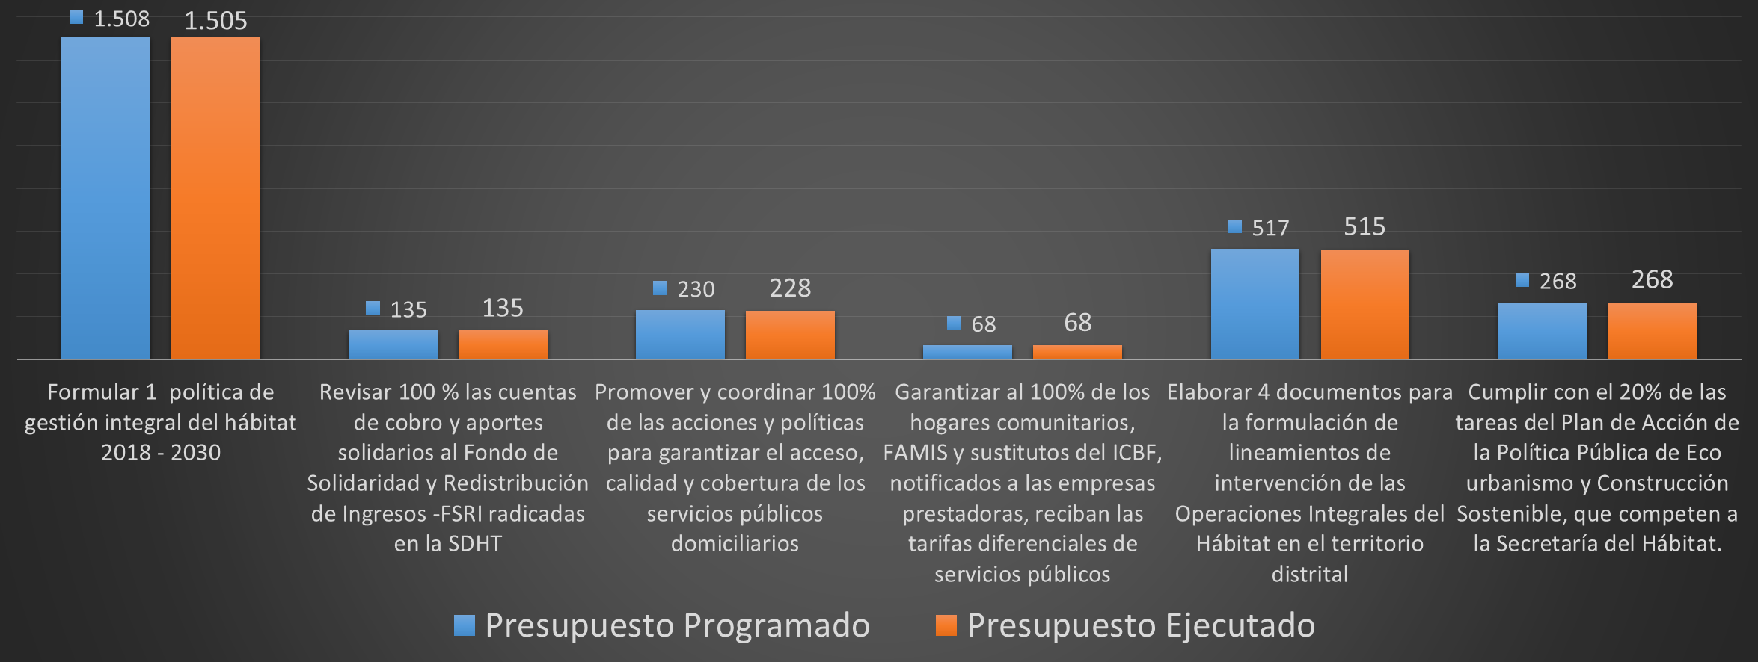
Fuente: Sistema de Información para la Planeación Interna – SIPI.

En relación a la meta de iniciar 150.000 viviendas, de las cuales 60.000 deben ser Viviendas de Interés Social – VIS. La información reportada por el DANE, muestran que para el periodo comprendido entre enero de 2016 y septiembre de 2017 se ha iniciado la construcción de 59.884 viviendas de las cuales 20.802 corresponden a vivienda VIS/VIP, lo que representa un 34,74% del total. Durante el 2017 se han reportado 36.861 viviendas iniciadas, de las cuales 14.619 son VIS. Es importante aclarar que esta cifra incluye las viviendas iniciadas en el IV trimestre de 2016 las cuales son reportadas en el primer trimestre de 2017. El avance de la meta es del 92%.

Es de resaltar que la cifra de unidades iniciadas de vivienda en Bogotá en el primer semestre de 2017, es el mayor valor desde el año 2008 y el segundo más alto en los últimos 12 años; así mismo, se registró un incremento del 113,6% en la iniciación de viviendas de interés social (10.541 unidades, incluyendo VIP) en comparación con el mismo periodo de 2016 (4.934 unidades). Respecto al promedio de los últimos 12 años, el incremento es del 35,1%.

Los diferentes análisis y estudios especializados, relacionados con las tendencias y evolución en la producción de vivienda, permiten concertar y coordinar la inversión pública entre las entidades distritales y nacionales, así como las condiciones para estimular la participación de los gremios y los agentes privados, en proyectos urbanos adecuados y la efectiva toma de decisiones de la entidad para mejorar la calidad de vida y condiciones de la población.

En cuanto la meta relacionada con la revisión de las cuentas de cobro y aportes solidarios al Fondo de Solidaridad y Redistribución de Ingresos -FSRI radicadas en la SDHT, se realizó el seguimiento a los convenios y contratos suscritos con las organizaciones autorizadas, prestadores del servicio de acueducto en zona rural generando los respectivos informes de supervisión a 15 prestadores. En el año 2017, en total se tramitaron doscientas veintidós (222) cuentas de cobro por reconocimiento de déficit por subsidios y contribuciones de 15 prestadores de servicios públicos del servicio de acueducto con naturaleza jurídica “Organización Autorizada”.

Las acciones adelantadas en la meta de Promover y coordinar el 100% de las acciones y políticas para garantizar el acceso, calidad y cobertura de los servicios públicos domiciliarios, fueron:

- Elaboración del informe consolidado de revisión y seguimiento de los Planes Maestros de los servicios públicos domiciliarios de Acueducto, Alcantarillado, Aseo, Gas Natural, Energía Eléctrica y telecomunicaciones, correspondiente a la información de 2016 reportada por los prestadores de servicios públicos en 2017. Este informe contiene una propuesta de actualización e implementación de los Planes Maestros de Servicios Públicos Domiciliarios para inclusión de la modificación del Plan de Ordenamiento Territorial vigente.
- Organización, convocatoria y gestión de invitados para la realización de 12 mesas de trabajo, con los vocales de control donde se trataron temas como: Homologación y registro de celulares, normatividad vigente sobre las telecomunicaciones, nuevo régimen de protección al usuario, entre otros.
- Realización de siete jornadas para asesoría y capacitación específica en elaboración de proyectos de gestión social, planeación estratégica y formación ética, en estas jornadas se contó con la participación de 64 vocales.
- Se llevaron a cabo 6 sesiones de la Comisión Intersectorial de Servicios Públicos en cumplimiento en el Decreto 546 de 2007 "Por el cual se reglamentan las Comisiones Intersectoriales del Distrito Capital".
- Se validaron doscientas veinticinco (225) cuentas de cobro por reconocimiento de mínimo vital a 15 prestadores del servicio público domiciliario de acueducto.

En relación a la meta de Garantizar al 100% de los hogares comunitarios, FAMIS y sustitutos del ICBF, notificados a las empresas prestadoras, reciban las tarifas diferenciales de servicios públicos, durante la vigencia 2017 se recibieron las bases de datos de los hogares comunitarios certificados, madres sustitutas y Centros de Desarrollo Infantil y Hogares Infantiles, con el fin de ser validados y remitidos por la SDHT a los prestadores de servicios públicos domiciliarios, quienes realizan una revisión de los criterios mínimos de identificación del predio y/o suscriptor, de conformidad con la información remitida, y la normatividad desarrollada para esta temática para posteriormente proceder a la aplicación del beneficio e informar a las SDHT.

Respecto a los hogares comunitarios certificados por el ICBF consolidados, se tienen 5.519 registros de los cuales cumplen con los criterios establecidos por las empresas prestadoras de servicio públicos, para la asimilación a estrato 1, como se indica a continuación: 5338 para el servicio de energía eléctrica, 5.125 para el servicio de gas natural y 5.176 para los servicios de acueducto, alcantarillado y aseo.

En cuanto a las madres sustitutas y tutoras, el ICBF allegó las bases de datos certificadas que contienen un consolidado de 165 registros, a las cuales se les aplicó en su totalidad el beneficio por parte de las empresas prestadoras.

En lo que respecta a Centros de Desarrollo Infantil y Hogares Infantiles, debido a que la mayoría son de uso comercial y no residencial como indica la norma, solo se les realizó aplicación a: 40 registros para el servicio de gas natural, 113 para el servicio de energía eléctrica y 64 para los servicios de acueducto, alcantarillado y aseo.

La meta de “Elaborar 4 documentos para la formulación de lineamientos de intervención de las Operaciones Integrales del Hábitat en el territorio distrital”, tuvo un cumplimiento del 100% con la formulación del documento de lineamientos de intervención para la Pieza centro a partir de siete (7) lineamientos de intervención para la Pieza. La estrategia de formulación de los lineamientos se realizó con base en grupos temáticos que agrupan problema y criterio los cuales a su vez servirán como direccionamiento para la creación de políticas del hábitat.

Finalmente, se avanzó en un 8% en el cumplimiento de las tareas del plan de acción de la política pública de Ecourbanismo y Construcción Sostenible, con lo cual se contribuye a la meta nacional de disminución de un 20% en la generación de gases efecto invernadero generando efectos positivos en la mitigación del cambio climático. Adicionalmente se contribuye a mejorar las condiciones de habitabilidad de las viviendas objeto de la política de la SDHT.

Proyecto 487 – Gestión de suelo para la construcción de vivienda y usos complementarios

La ciudad cuenta con 1.647 hectáreas de suelo disponible frente a la necesidad de cerca de 4.624 hectáreas, estimado para atender las previsiones de viviendas a 2021. Esto implica la necesidad de utilizar el potencial estratégico que tienen las áreas de renovación, el suelo de expansión así como como las de mejoramiento integral, a través de la gestión de proyectos integrales que permitan la habilitación de suelo y, el acceso a la oferta de bienes y servicios de calidad.

En este sentido, este proyecto busca promover la gestión de suelo para la construcción de vivienda y usos complementarios, mediante la implementación de los instrumentos establecidos en la Ley, con el fin de mitigar el déficit de vivienda en la ciudad y promover el desarrollo de un hábitat de calidad.

La tabla 2 enseña las metas del proyecto.

Tabla 2. Metas proyecto 487
Meta cuatrienio | Indicador | Meta 2017 | Avance 2017
Promover 80 hectáreas útiles de suelo para el desarrollo y la construcción de vivienda y usos complementarios. | Número de hectáreas útiles de suelo promovidas mediante proyectos de vivienda y usos complementarios apoyados desde la SDHT | 30 | 31,05
Promover 12 proyectos de vivienda asociados al sector Hábitat que permitan la habilitación de suelo para vivienda y usos complementarios. | Número de proyectos promovidos asociados al sector hábitat que permitan la habilitación de suelo para vivienda y usos complementarios | 6 | 7
Fuente: Sistema de Información para la Planeación Interna – SIPI.

El presupuesto final con el que contó el proyecto para su desarrollo en 2017 fue de $4.014.965.470, y presento una ejecución del 28%. La distribución por metas se presenta en el siguiente gráfico.

Gráfico 2. Presupuesto por metas proyecto 487
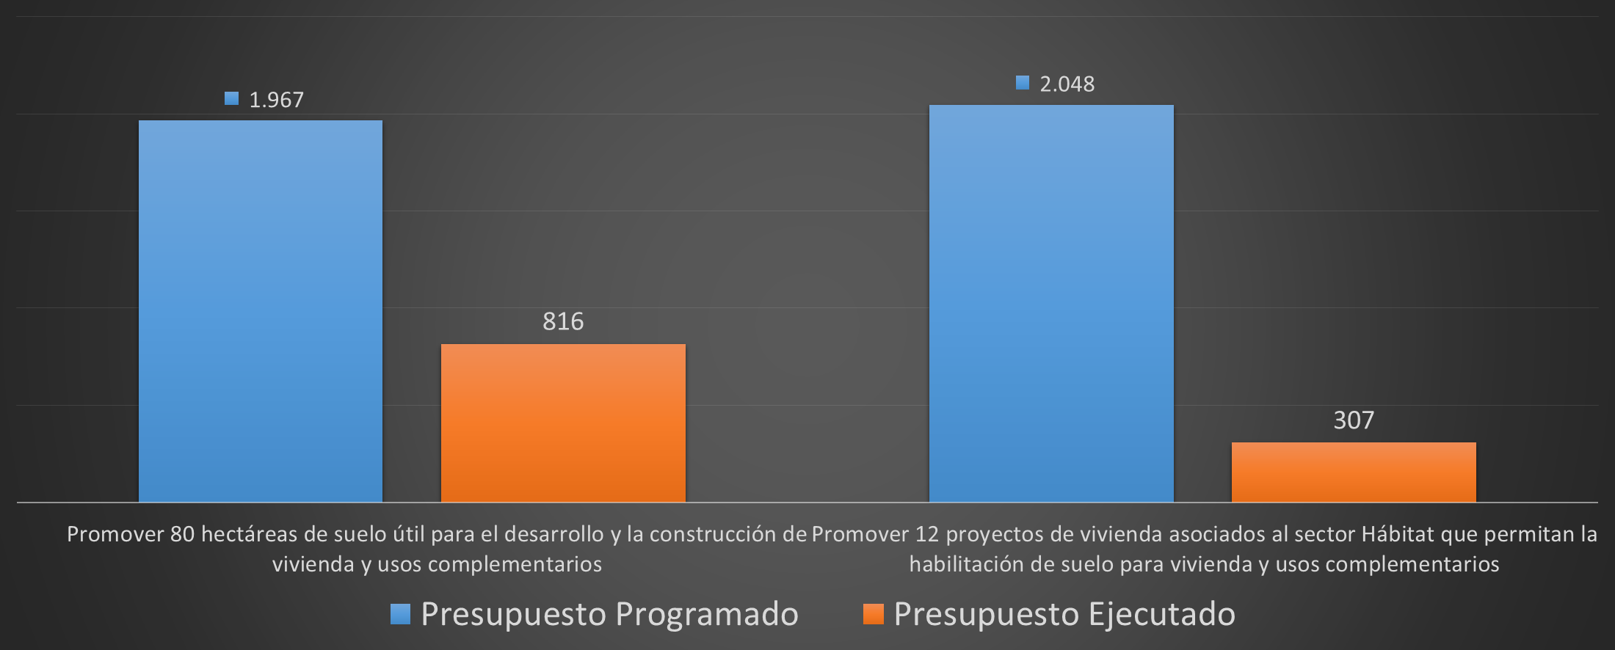
Fuente: Sistema de Información para la Planeación Interna - SIPI

Las acciones adelantadas en el marco del proyecto fueron con el fin de aportar a disminuir el déficit de vivienda, a través de la reglamentación e implementación de instrumentos de gestión, planificación y financiación de suelo vigentes en la ley, así como las acciones para promover el desarrollo de proyectos integrales con actores públicos y privados, mediante acuerdos de gestión asociada, con el fin de habilitar suelo requerido para la construcción de vivienda y la estructura física y de soporte requerida.

Los instrumentos que se implementen en materia de gestión de suelo estarán orientados a regular adecuadamente el desarrollo y crecimiento de la ciudad, propendiendo por un equilibrio entre la expansión y la densificación de la ciudad construida buscando mejorar la calidad de vida de la ciudadanía en cuanto a su relación con el espacio público y el mejoramiento de la infraestructura para la inclusión social, el acceso a la oferta institucional y la cultura, la recreación y el deporte.

Como resultado de las acciones adelantadas, se gestionaron 31,05 has de suelo útil para la construcción de vivienda y usos complementarios, en 23 proyectos urbanísticos. Los cuales le generan a la ciudad 19.619 unidades de vivienda para todos los grupos poblacionales y beneficiará a 95.485 personas aproximadamente. A continuación, se presenta la distribución por localidad de las hectáreas gestionadas

Tabla 3. Distribución hectáreas
Proyecto | Localidad | Has gestionadas | Mujeres beneficiadas | Hombres  beneficiados | Población total beneficiada | No. de viviendas proyectadas | Viviendas
Britalia | Suba | 0,2057 | 175 | 155 | 330 | 96 Unidades de Vivienda NO VIS | 96
Gualoche | Bosa OCC | 0,2271 | 73 | 65 | 138 | 40 Unidades de Vivienda | 40
Torre Soho 25 S | Kennedy | 0,093 | 100 | 89 | 189 | 55 Unidades de Vivienda NO VIS | 55
Plan Parcial La Sabana | Mártires | 0,4947 | 237 | 171 | 408 | 408 Unidades de Vivienda NO VIS. | 408
Quintas Colon | Candelaria | 0,04 | 36 | 32 | 6880 | 20 Unidades de Vivienda NO VIS. | 20
Senderos de La Sierra | Usme | 0,9561 | 952 | 878 | 1830 | 532 Unidades de Vivienda VIS | 532
AAA0057XNUZ | Barrios unidos | 0,1473 | 82 | 73 | 155 | 45 Unidades de Vivienda. | 45
AAA0118KHYN | Suba | 0,2609 | 145 | 129 | 274 | 80 Unidades de Vivienda | 79,7
AAA0139TMMS | Bosa | 0,0665 | 1383 | 1276 | 2659 | No específica | -
Proyecto Carrera 18 AAA0084ZSFZ y AAA0084ZSHK | Teusaquillo | 0,0474 | 986 | 910 | 1895 | 18 predios declarados de construcción prioritaria | -
AAA0031SACX | Santa Fe | 0,6343 | 13.194 | 12.179 | 25.372 | Construcción de un edificio de 95 pisos con usos de servicios empresariales e inmobiliarios. | -
AAA0029XLXS | Santa Fe | 0,1447 | 352 | 324 | 676 | 169 Unidades de Vivienda | 169,00
PP TRES QUEBRADAS UG1 | Usme | 17,3587 | 28122 | 25958 | 54080 | 13.520 Unidades de Vivienda VIS y VIP | 13.520
UG1 ETAPAS 1,2 Y3 PP PROCABLES | Fontibón | 7,1751 | 5990 | 5529 | 11518 | 3348 unidades de vivienda / Vis y No Vis | 3348,39
AAA0101ACTO | Usaquén | 0,0524 | 56 | 45 | 108 | 27 unidades de vivienda | 27
AAA0053ZCBS | Bosa | 0,1551 | 3.597 | 2.605 | 6.202 | No específica | -
AAA0041KPSK/AAA0041KPTO | Kennedy | 0,0801 | 1857 | 1345 | 3202 | No específica | 44
AAA006RSKC PROYECTO LA BELLEZA | San Cristóbal | 0,032 | 37 | 27 | 64 | No específica | 16
Urbanización Parques de Bosa AAA0159LMFT | Bosa | 0,2034 | 144 | 104 | 248 | No específica | 62
Urbanización las Margaritas ( San Bernardino Predio 9)/ AAA0151PLPA | Bosa | 1,5299 | 930 | 674 | 1604 | No específica | 401
Urbanización El Retiro Lote 74 mz 39 ( AAA0167WAAF) | Engativá | 0,1179 | 37 | 27 | 64 | Licencia de Construcción fecha de ejecutoria 27 septiembre de 2017 Obra nueva cerramiento para edificio de 5 pisos. Vivienda NO VIS | 16
Urbanizacion San San Martin Manzan 4 (AAA0088ALLF/AAA0088ALEP/AAA0088ALFZ/AAA0088ALJZ/AAA0088ALHK/AAA0088ALKC/AAA0249DYBR) | Santa Fe | 0,2728 | 1039 | 753 | 1792 | Licencia de Construcción fecha de ejecutoria17 mayo de 2017 ampliación y modificación edificio de 18 pisos vivienda No VIS | 448
desarrollo urbanitico Alcazares de Suba etapa 2 ( AAA0161DTEA/AA0161DTAP/AAA0159PLKC) | Suba | 0,7549 | 1070 | 774 | 1844 | Resolución Urbanismo No 17-2-0764 con fecha 23 de mayo de 2017, ejecutoria 1 de junio 2017, Licencia de Revalidación del acto Administrativo res 13-2-0439 del 2013 | 461
TOTAL |  | 31,04996 | 47400,392 | 41619,008 | 95484,4 |  | 19619,09

Adicionalmente, se avanzó en la gestión de siete nuevos proyectos asociativos que se encuentran en curso para suscripción de carta de intención con el fin de formalizar su vinculación, de los cuales cuatro son producto de la aplicación de Declaratoria de Desarrollo Prioritario, un Plan Parcial y una iniciativa privada. Estos proyectos se constituirán bajo la Resolución 050 de 2017 “Por medio de la cual se reglamenta el trámite de los Proyectos Asociativos de Vivienda" que permitirá la provisión de suelo para vivienda y usos complementarios.

Los proyectos son los siguientes:

- Proyecto el Porvenir Ambar, suelo útil a generar 0.4537 has, total de vivienda s 536, localidad Bosa UPZ El Porvenir, producto inmobiliario vivienda VIS.
- Parques de Britalía, suelo útil a generar 0.4866 has, total de viviendas 40, localidad Suba UPZ Britalía, producto inmobiliario vivienda No VIS Estrato 4.
- Terrazas de Molinos, suelo útil a generar 0.4609 has, total de viviendas 288, localidad Rafael Uribe Uribe UPZ Marruecos, producto inmobiliario vivienda VIS.
- Proyecto AAA0173BWTO _ Bosa El Playón (Torres de Escocia), suelo útil a generar 0.3225 has, total de viviendas 352, localidad Bosa UPZ Bosa Occidental, producto inmobiliario vivienda VIS.
- Proyecto urbanización Andes, UPZ Andes, localidad Barrios Unidos.
- Proyecto Altos de San Berno, suelo útil a generar 0.4128 has, total de viviendas 315, localidad Bosa UPZ Bosa Central, producto inmobiliario vivienda VIS/ NO VIS.
- Proyecto Mochuelo, suelo útil a generar 1.45 HAS 14.585,90 m2 has, total de viviendas 576, localidad Usme UPZ Gran Yomasa, producto inmobiliario vivienda VIS/VIP.

Proyecto 800 – Apoyo a la generación de vivienda

Promover la producción de vivienda en el Distrito, mediante el fortalecimiento de la estrategia integral de racionalización y simplificación de trámites de urbanismo y construcción por medio de la actualización de la Ventanilla Única de la Construcción - VUC, y el apoyo a los procesos de construcción a través del esquema Mesa de Soluciones, es el principal objetivo de este proyecto.

Las metas que se proponen para el cumplimiento del proyecto son cuatro:

Tabla 4. Metas proyecto 800
Meta cuatrienio | Indicador | Meta 2017 | Avance 2017
Actualizar y mantener 100% la Ventanilla Única de la Construcción. | Porcentaje de avance en la actualización, rediseño y mantenimiento de la ventanilla única de la construcción. | 40% | 40%
Incrementar 40% la inscripción y gestión de los proyectos ante el esquema Mesa de Soluciones. | Porcentaje de incremento de los proyectos inscritos en la mesa de soluciones. | 15% | 30%
Implementar 100% de la estrategia de participación en los proyectos de vivienda de interés social y prioritaria priorizados por la SDHT | Implementar 100% de la estrategia de participación en los proyectos de vivienda de interés social y prioritaria priorizados por la SDHT. | 25% | 25%
Fuente: Sistema de Información para la Planeación Interna – SIPI.

Los recursos con los que contó el proyecto en la vigencia 2017 para poder cumplir las metas fue de $ 2.019.328.534, el 20% de los recursos del proyecto fue destinado para la meta de “Actualizar y mantener 100% la Ventanilla Única de la Construcción”, mientras que el 6% estuvo asociado a “Incrementar 40% la inscripción y gestión de los proyectos ante el esquema Mesa de Soluciones”, finalmente el 74% fue ejecutado en la implementación de la estrategia de participación para proyectos de vivienda de interés social. Se resalta que la ejecución del proyecto fue del 100%.

El gráfico 3 enseña la distribución y ejecución presupuestal de las metas.

Gráfico 3. Presupuesto por metas proyecto 800
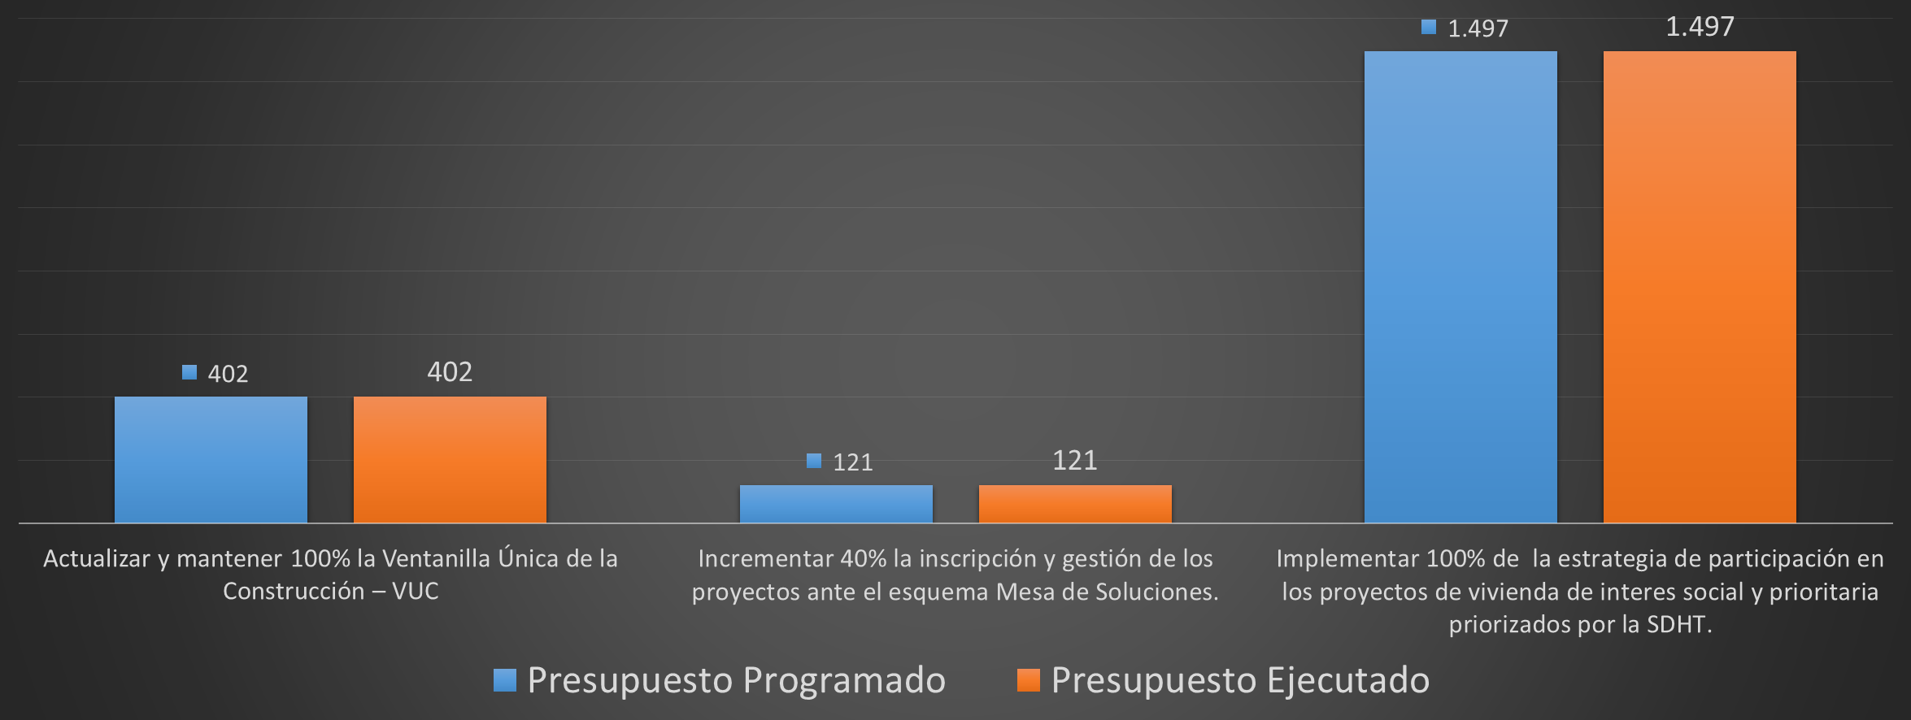
Fuente: Sistema de Información para la Planeación Interna - SIPI

Este proyecto tiene como fin facilitar la gestión en los trámites de construcción por medio de dos herramientas: la Ventanilla Única de la Construcción - VUC, a través de la cual se prestan servicios que facilitan la radicación y seguimiento a trámites que se generan en la construcción de vivienda; y la Mesa de Soluciones la cual permite la racionalización de trámites. A través de la interacción de estas dos herramientas se ayuda a los constructores en los procesos de licenciamiento y construcción de proyectos de iniciativa pública y/o privada, que privilegien la construcción de vivienda.

Durante el año 2017 se realizaron 56 mantenimientos y ajustes al código fuente de la VUC, algunos de estos ajustes son:

- Consulta del estado de las citas IDU: Se efectúo el ajuste en la plataforma para garantizar la permanente actualización en la VUC del bloque de agendamiento de citas otorgadas por el IDU, dadas las posibles variaciones o modificaciones generadas en dicho bloque por parte de la misma entidad, por concepto de cambio de horarios, cancelación de citas, rotación de profesionales, etc.

- Independizar campos de solicitante y propietario en las solicitudes de los trámites ante la Unidad Administrativa Especial de Catastro Distrital: En la página de detalle de las solicitudes de los trámites ante la UAECD se procedió a independizar los campos de solicitante y de propietario, por cuanto en algunas oportunidades la solicitud del trámite la adelanta una persona diferente al propietario.

- Ventana revisión de documentos: Para facilitar la labor de revisión de los documentos de las solicitudes por parte de los funcionarios de las entidades, se procedió a ajustar la plataforma para que en el encabezado o la parte superior de la ventana de la revisión en comento, se visualizara el número y la fecha de la solicitud en curso.

- Formato revisión de documentos – Campo Observaciones: En el formato de revisión de documentos se procedió a eliminar varios campos que estaban destinados a la inclusión de observaciones, dejándose tan solo uno en el que queda de igual manera, almacenada la totalidad de las observaciones que surjan de las diferentes revisiones.

- Modificación texto solicitud de trámites ante la Unidad Administrativa Especial de Catastro Distrital: En atención a solicitud elevada por la UAECD, se procedió a modificar de 24 a 72 horas (hábiles) el término que tiene dicha entidad, para que una vez incorporada la solicitud del trámite y sus respectivos anexos a través de la VUC, la entidad efectúe la revisión calificada, procediéndose a efectuar el respectivo ajuste en el mensaje de notificación que recibe el solicitante.

- Habilitación campo respuesta a observaciones por devolución de solicitud de trámite. Una vez el funcionario haya efectuado la revisión de la solicitud del trámite y haya establecido la existencia de observaciones a dicha solicitud y enviado al ciudadano, se ha habilitado un campo para que el ciudadano responda a las observaciones en comento al momento de reenviar la solicitud.

- Creación campos datos documento escritura inmuebles. En atención a solicitud elevada por la Unidad Administrativa Especial de Catastro Distrital, se crearon unos campos para el diligenciamiento de datos relacionados con las escrituras de inmuebles como número de escritura, fecha y notaria, campos que deberán ser parametrizados en el correspondiente formulario de solicitud, para que puedan ser materia de verificación por parte del funcionario al momento de la revisión.

Por otro lado, se brindó el acompañamiento en la creación del proyecto piloto UNIDAD DE ACTUACIÓN 1 del PLAN PARCIAL TRIANGULO DE FENICIA, enseñando los beneficios del uso de la Ventanilla Única de la Construcción y específicamente el proceso para surtir la totalidad de los trámites que conforman la cadena de Urbanismo y Construcción. Sin embargo, los promotores del proyecto no utilizaron los servicios de la VUC, por cuanto continúan recopilando requisitos para las solicitudes de algunos trámites de la cadena de urbanismo y construcción que ofrece la ventanilla.

Por otra parte, se continúa realizando gestión en cuanto al levantamiento de información para virtualización y/o actualización de servicios en las entidades responsables de algunos de los trámites de la cadena de urbanismo y construcción (IDU, SDA, UASEP, IDIGER), para lo cual se adelantaron mesas de trabajo y capacitaciones.

En lo que respecta al Desarrollo y/o ajuste de Servicios WEB (Radicación virtual y/o Consulta Estado del Trámite y/o Agendamiento, se hace necesario mencionar que a mayo de 2017, la Subdirección de Apoyo a la Construcción cumplió con la meta propuesta al haber alcanzado el desarrollo de dieciocho (18) servicios, relacionados con la virtualización de los seis (6) trámites de la Unidad Administrativa Especial de Catastro Distrital:

- Englobe,
- Desenglobe,
- Asignación Provisional de Nomenclatura,
- Solicitud de Incorporación de plano topográfico,
- Solicitud de actualización o corrección de planos topográficos
- Certificación de Cabida de Linderos,

Desde la puesta en producción de la virtualización de las solicitudes de los trámites ante la UAECD, durante la presente vigencia se radicaron ciento noventa y cinco (195) solicitudes a través de la VUC.

En relación a la inscripción y gestión de proyecto ante el esquema de Mesa de soluciones, durante la vigencia 2017 se inscribieron 20 proyectos.

- Sandor Alpes
- Solsticio Parque Residencial Etapa VII
- Florida de Engativá – Urbanización Predio la Guayana
- Plan Parcial Nuevo Salitre
- Mirador de Bella Flora
- Milán
- Parque comercial y residencial Victoria Mz 3
- Entre Nubes
- María Camila
- Monte Rizzo
- Pinar de Novalena
- Atacama
- El Tabor
- Reservas de Santa Ana
- Camino de los Andes
- Usme 1
- Usme 3
- Área occidente
- Altamira
- Reserva de la Sienna

Adicionalmente, durante el año se realizaron visitas a 62 proyectos que se encuentran inscritos en el Esquema de Mesa de Soluciones, mediante las cuales se busca conocer el avance constructivo de los citados proyectos y establecer si se requiere algún tipo de apoyo interinstitucional dentro de los trámites de la cadena de urbanismo y construcción que vienen surtiendo las respectivas constructoras.

En lo que respecta a mesas de trabajo o reuniones que se adelantan con algunas de las entidades responsables de los trámites de la cadena de urbanismo y construcción, durante el presente año se realizaron 74 jornadas.

Proyecto 1075 – Estructuración de instrumentos de financiación para el desarrollo territorial

El objetivo general es estructurar e implementar instrumentos de financiación para apoyar la gestión de suelo y promover el desarrollo de proyectos de vivienda de interés social. Desde el componente de Instrumentos de financiación del desarrollo territorial, se tiene previsto realizar acompañamiento a la gestión de hogares víctimas del conflicto residentes en Bogotá en la presentación a los programas de vivienda del Gobierno Nacional o los esquemas financieros de acceso a vivienda que desarrolle el Gobierno Distrital.

Las metas que se proponen para el cumplimiento del proyecto son:

Tabla 5. Metas proyecto 1075
Meta cuatrienio | Indicador | Meta 2017 | Avance 2017
Estructurar el 100% de instrumentos de financiación con su respectivo análisis económico -técnico-jurídico. | Porcentaje de avance en la estructuración de los instrumentos de financiación del desarrollo territorial. | 50% | 50%
Realizar el ciento por ciento (100%) de seguimiento a la gestión de instrumentos de financiación | Porcentaje de avance en el seguimiento a la gestión de instrumentos de financiación | 100% | N.A
Acompañar 4.000 hogares víctimas del conflicto residentes en Bogotá en la presentación a programas o esquemas financieros de acceso a vivienda. | Número de hogares víctimas del conflicto acompañados en la presentación a programas o esquemas financieros de acceso a vivienda | 1.000 | 1.125
Apoyar la gestión de ochenta (80) hectáreas útiles para la construcción de VIS mediante la aplicación de instrumentos de financiación | Número de hectáreas útiles apoyadas en la gestión mediante aplicación instrumentos de financiación del desarrollo territorial | 25 | 63,24
Beneficiar 500 hogares víctimas del conflicto armado con el programa de financiación de vivienda | Número de hogares víctimas beneficiados con el programa de financiación de vivienda | 500 | 703
Fuente: Sistema de Información para la Planeación Interna – SIPI.

Los recursos asignados al proyecto en la vigencia 2017, ascendieron a un total de $34.305.371.112 de los cuales se ejecutó el 99.93% de los recursos de la vigencia, con un porcentaje de giros equivalente al 87.72%.

Gráfico 4. Presupuesto por metas proyecto 1075
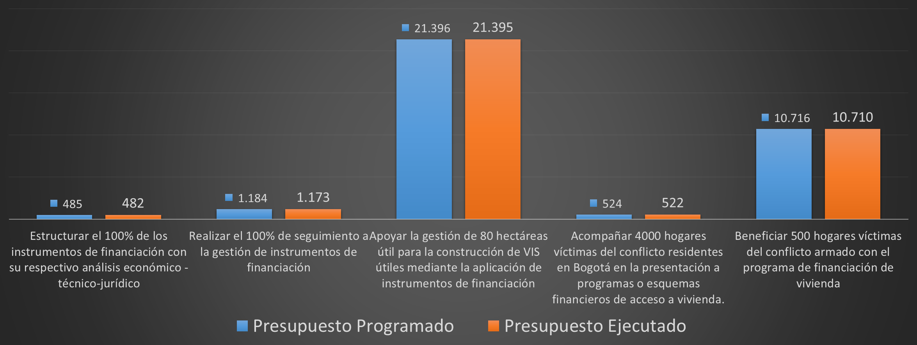
Fuente: Sistema de Información para la Planeación Interna - SIPI

Con el fin de estructurar los instrumentos de financiación con su respectivo análisis económico -técnico-jurídico, la SDHT, propuso un cronograma para la jerarquización de las áreas de intervención el cual contiene tres partes generales: i) elaboración del modelo y metodología, ii) priorización de proyectos y iii) cálculo de pre-factibilidad para estructuración.

Teniendo en cuenta lo anterior, la primera etapa consistió en la elaboración del documento metodológico para la identificación, análisis y jerarquización de áreas de oportunidad en la ciudad, en perspectiva de Intervenciones Integrales del Hábitat, documento que se terminó en el mes de mayo. El documento contiene una matriz básica de indicadores en cuatro dimensiones: ambiental, socio-económica, urbanística y jurídico/institucional, los cuales permiten, bajo parámetros de ponderación, establecer las zonas potenciales para el desarrollo de Intervenciones Integrales del Hábitat

La metodología se caracteriza por ser funcional a las necesidades de análisis y a la naturaleza de las Intervenciones Integrales del Hábitat, entre las cuales se mencionan: Tratamiento de Desarrollo, Tratamiento de Consolidación, Tratamiento de Conservación, Mejoramiento Vivienda, Mejoramiento Equipamiento y Espacio Público y Tratamiento de Renovación Urbana-Vivienda.

Como un ejercicio de verificación de la consistencia de la metodología, se aplicó durante el mes de junio la metodología a dos intervenciones: la cuenca del Rio Fucha y el proyecto Calles Comerciales, iniciativa que viene liderando la Subsecretaría de Coordinación Operativa. La primera intervención es un plan estratégico del Distrito Capital que está siendo liderada por la Secretaria Distrital de Planeación y ha tenido adelantos importantes en el marco del cual se impulsarán Intervenciones Integrales del Hábitat. En cuanto a Calles Comerciales, se adelantó un ejercicio preliminar con un proyecto de esa naturaleza en San Diego. En esa perspectiva se han realizado acciones de articulación con otras dependencias de la SDHT y otras entidades del Distrito.

En el mes de julio se aplicó la metodología a 33 predios ubicados en las localidades de Engativá, Bosa, Fontibón y Kennedy, teniendo como resultado la priorización de cinco (5) predios (KR 87C No. 62-16 SUR, CL 57R BIS SUR No.73B-73, KR 73 No. 57R-24 SUR, CL 51 SUR No. 90A-21, CL 51 SUR No. 90-07) con mayor potencial de desarrollo para la gestión del suelo y la propuesta de Intervenciones Integrales del Hábitat.

En el mes de agosto se aplicó la metodología en 4.080 predios de San Diego ubicados en la localidad de Santafé zonas identificadas con potencial para intervenciones de mejoramiento, equipamiento y espacio público, dando como resultado un total de 226 predios con mayor potencial para este tipo de intervención. De este ejercicio se generó un documento preliminar que contiene el análisis desde el punto de vista técnico y urbanístico con aplicación de la metodología y en perspectiva de las Intervenciones Integrales del Hábitat.

En el mes de septiembre, atendiendo no sólo la priorización resultante de aplicar la metodología en áreas potenciales para Intervenciones Integrales del Hábitat que se desarrolló en el mes de julio (los 5 predios priorizados de los 33 identificados en las localidades de Engativá, Bosa, Fontibón y Kennedy), sino también el de calle comercial en San Diego que viene trabajando la Subsecretaría de Coordinación Operativa a través de la Subdirección de Operaciones, se han desarrollado ejercicios preliminares de cálculo de prefactibilidad económica-financiera para esos predios, acción que corresponde a la etapa iii) –cálculo de prefactibilidad para estructuración.

De acuerdo al trabajo realizado con anterioridad, en el mes de octubre se adelantaron actividades orientadas a estimaciones de prefactibilidad económico-financieras de proyectos. Dadas las necesidades de coordinación al interior de la SDHT, en esta fase se han adelantado dichas estimaciones con aplicación del instrumento de derechos adicionales de construcción, en tres proyectos de Calles Comerciales identificados y priorizados por la Subdirección de Operaciones: i) proyecto de la Calle 65 Sur, entre carreras 79 C y 80 C, en la Localidad de Bosa; ii) proyecto de la Carrera 112ª, entre calles 80 y 72f en la Localidad de Engativá; iii) proyecto de la Carrera 19 D entre las diagonales 62 y 67 B Sur Localidad Ciudad Bolívar. Si bien los proyectos de calles comerciales están delimitados por esas direcciones, las estimaciones de prefactibilidad de los derechos adicionales de construcción se realizan sobre un área mayor a la de los proyectos, calculada como un buffer de 100 metros en torno al área del proyecto, con la finalidad de que los proyectos involucren la perspectiva de las intervenciones integrales del hábitat, según lo establecido en el Plan de Desarrollo Bogotá Mejor para Todos.

En las áreas de intervención priorizadas, durante el mes de noviembre se realizaron ejercicios de estimación del valor generado en dichas áreas con aplicación de instrumentos de financiación, en especial con derechos adicionales de construcción y pignoración del impuesto predial. En los ejercicios se contrastan el recaudo de recursos en escenarios antes de intervención y posteriores, dependiendo del tipo de intervención objetiva que se pretenda realizar, bien sea: Desarrollo, Consolidación, Mejoramiento de la vivienda, Mejoramiento de Equipamientos y Espacio Público o Renovación Urbana.

Para los ejercicios mencionados, se utilizó el estudio “Modelo teórico para analizar la relación entre la regulación de usos y los precios del suelo” de la SDP (2016), para una aproximación a los efectos en el precio del suelo y sus implicaciones en la captura de recursos. De este ejercicio se generó un documento preliminar que contiene el análisis y conclusiones de las modelaciones desde el punto de vista técnico y urbanístico con aplicación de la metodología y en perspectiva de las Intervenciones Integrales del Hábitat. Con base en modelo teórico, se analizaron los impactos en el precio del suelo por el efecto proximidad a una obra, que aumenta en un 13% el precio del suelo, un aumento del 13% en el valor del avaluó y su efecto en el predial y de un 14,4% por cada unidad adicional en el índice de construcción.

Para las tres calles comerciales identificadas en Bosa, Ciudad Bolívar y Engativá se asume un costo de intervención de las obras de mejora del espacio público de un total de $21,2 mil millones, como referencia, en el cual se establecen las siguientes conclusiones por sector:

- Bosa: Son ideales intervenciones que se financien con proyectos urbanos. El aumento de la edificabilidad genera recursos suficientes para pagar casi el 50% de la obra, lo que hace al proyecto urbano el mejor instrumento para financiar obras de mejora del entorno.

- Ciudad Bolívar: Es ideal intervenciones que se financien con proyectos urbanos. El aumento de la edificabilidad genera recursos suficientes para pagar el 100% de la obra, lo que hace al proyecto urbano el mejor instrumento para financiar obras de mejora del entorno.

- Engativá: Es ideal que se financien con proyectos urbanos. El aumento de la edificabilidad genera recursos suficientes para pagar alrededor del 86% de la obra, lo que hace al proyecto urbano el mejor instrumento para financiar obras de mejora del entorno.

En el mes de diciembre, se concluyó el trabajo de las estimaciones económicas financieras para jerarquizar las 10 áreas de intervención previamente identificadas, teniendo en cuenta los lineamientos metodológicos desarrollados. En ese sentido, se logró establecer en la relación valor generado/valor de la obra, bajo supuestos aplicados de costos de intervenciones y el conjunto de variables que en la metodología permite la identificación de los predios susceptibles de incorporar al área de intervención integral del hábitat, el siguiente orden jerárquico de intervención: Carrera 15 (29,06%), Polo (27,7%), Calle 63 (22,82%), Bronx (22,59%), Ferias (20,34%), Puente Aranda (19,85%), Alameda (18,08%), San Diego (17,49%), Ciudad Río (12,92%) y San Bernardo (11,13%). Bajo el criterio de intervenciones integrales del hábitat, las cuatro zonas de mayor atracción en el corto plazo para atraer la inversión privada en el desarrollo de dichas intervenciones serían Carrera 15, Polo, Calle 63 y Bronx.

- Carrera 15: Frente a una intervención en el área de carrera 15, el sector puede llegar a alcanzar una plusvalía del 13% con un recaudo del impuesto predial por valor de $33.005.451.160 anual, logrando capturar un 13,89%. Así mismo se lograría un aumento en el precio del suelo del 14,4%.
- Polo: Una vez intervenido el sector de Polo, generaría un valor de $44.923.170.522 o el 27,70% del valor de la intervención. El recaudo anual del impuesto predial tendría un valor de $2.250.096.481, que a 10 años alcanzaría el 13,87% del valor de la obra.
- Calle 63: Adecuando el polígono de calle 63, se generaría un aumento en la plusvalía del 13%, generando un recaudo anual del impuesto predial por valor de $206.662.823 anuales para la zona intervenía, logrando capturar un 13,86% por concepto de impuesto predial a 10 años respecto al valor de la obra aumentando el precio del suelo en un 14,4%.
- Bronx: Una vez intervenido el sector del Bronx, el mismo generaría un valor de $14.443.238.091 equivalentes al 22,59% del valor de la intervención. El recaudo anual del impuesto predial sería de $887.234.044, lo que implica que en 10 años se recaudaría el equivalente al 13,88% del valor de la intervención.
- Ferias: Frente a una intervención en la zona de Ferias, junto con un aumento de la plusvalía del 13%, generaría un valor de $671.358.386.088. Adicionalmente, el valor del impuesto predial sería de $45.849.731.783 anuales, equivalentes a un 13,89% del valor de la intervención a 10 años.
- Puente Aranda: Frente a la intervención realizada en Puente Aranda, se generaría un valor de $969.253.836.340, equivalente al 19,85%. El recaudo anual del impuesto predial sería de $67.827.670.533 que en diez años alcanzaría un 13, 89% del valor de la obra.
- Alameda 22: La intervención en Alameda 22 tiene un potencial de generar valor por $311.066.274.570, equivalentes a 18,08% del valor de la obra. el Recaudo por impuesto predial sería de $23.893.603.610 anuales, lo que a diez años equivaldría al 13,89% del valor de la intervención.
- San Diego: Los resultados de la intervención, generarían una valorización del 13% como plusvalía, logrando un recaudo del predial por valor de $7.549.137.215 anuales, equivalentes a un total del 13.89% del valor de la obra a 10 años acompañado de un aumento del 14,4% en el precio del suelo.
- Ciudad Rio: Sobre el valor total de la intervención, se genera $886.666.590.754 equivalentes a 12,92%, logrando a su vez un recaudo anual del impuesto predial por $95.252.760.680, siendo el 13,88% en 10 años respecto al valor de la intervención.
- San Bernardo: Frente a una intervención por $15.658.516.952, se genera un valor de $1.742.431.860 equivalente al 11,13%, logrando un recaudo en el impuesto predial por $217.147.566 anuales, lo que en 10 años equivale a un 13,87% del valor de la intervención.

En conclusión, para estos sectores el ideal son las intervenciones que se financien con proyectos urbanos. El aumento de la edificabilidad genera recursos suficientes para pagar el 100% de la obra, lo que hace al proyecto urbano el mejor instrumento para financiar obras de mejora del entorno.

Con la aplicación de la metodología en los diferentes tipos de intervención, se documentan los criterios y lineamientos de aplicación en zonas identificadas con potencial para las intervenciones integrales del hábitat. Así, la SDHT cuenta con una herramienta que permite, en la perspectiva de intervenciones integrales del hábitat, determinar las zonas que por su relación valor generado/valor de la obra, serían de mayor atracción e interés para los inversionistas privados. Como se trata de impulsar dichas intervenciones desde la iniciativa pública, la estructuración de los instrumentos de financiación facilita el diálogo entre el interés público y el interés privado y, para la Administración Distrital, a través de la SDHT, la facilidad de establecer prioridades de intervención.

Como instrumento metodológico para medir cuantitativamente las hectáreas útiles gestionadas en la ciudad, la SDHT desarrollo la "Metodología de Medición de Hectáreas Útiles Generadas por la Construcción de VIS y VIP en Bogotá", a partir de la cual se genera el índice que mide cuantitativamente las hectáreas útiles gestionadas en la ciudad. En este documento se especifica el método de cálculo de los índices que se utilizaran para medir las hectáreas útiles (He) generadas con la producción de Viviendas de Interés Social (VIS) y Vivienda de Interés Prioritario en Bogotá.

Así pues, durante el 2017, se reportó 63,24 hectáreas de área útil para construcción de VIP gestionadas así:

- 14,9 hectáreas gestionadas con el programa Mi Casa Ya - Ahorradores que hacen parte de las 6.129 viviendas del Plan Parcial Campo Verde adoptado mediante Decreto 113 de 2011 y ubicado en la localidad de Bosa. Estas hectáreas hacen parte de las manzanas No. 1, 2, 13, 14, 15, 23, y 24 del Plan Parcial, de la Constructora Bolívar y las manzanas No. 13 y 16 de la Constructora Marval -> 9 hogares vinculados al proyecto Capri por PIVE cierre financiero; 3.764 hogares vinculados al proyecto Parques de Bogotá por PIVE complementariedad Mi Casa Ya - ahorradores.
- 1 hectárea gestionada en complementariedad con el Programa Mi casa ya - cuota inicial las cuales corresponden a 407 viviendas
- 47,34 hectáreas útiles gestionadas en complementariedad con el Programa Mi casa ya - subsidio a la tasa de interés VIS correspondientes a 19.319 viviendas.

Adicionalmente, la SDHT realiza un acompañamiento a hogares víctimas del conflicto residentes en Bogotá en la presentación a programas o esquemas financieros de acceso a vivienda. Para el acompañamiento de los hogares víctimas se definió una ruta de cuatro fases que consisten en:

- Divulgación de los programas del Distrito (Programa Integral de Vivienda Efectiva – PIVE) y del Gobierno Nacional (Mi Casa Ya) para acceder a vivienda.
- Inscripción de hogares a través del PIVE.
- Gestión con entidades distritales (Secretaría de Integración Social, Alta Consejería para las Victimas, Secretaria Distrital de la Mujer y Secretaría Distrital de Desarrollo Económico) para el acompañamiento a los hogares víctimas inscritos calificados.
- Acompañamiento y seguimiento a los hogares en relación a los beneficios y/o asignación de un cupo en los programas de acompañamiento social.

Durante el 2017 se realizó acompañamiento a 1.145 hogares inscritos los cuales se encuentran en el siguiente estado: 192 Asignación – Asignado, 1 Asignado – Desvinculado, 2 Asignación - Pendiente Acto Administrativo, 69 en proceso de Desembolso, 6 Desembolso - Desembolso Total, 125 Inscripción – Calificado, 245 Inscripción - Hogar Actualizado, 1 Inscripción – Inhabilitado, 446 Inscripción – Inscrito, 2 Inscripción - Primera Verificación, 3 Inscripción – Renuncia, 49 Postulación – Hogar, 2 Postulación - Segunda Verificación Pendiente y 2 Postulado – Inhabilitado.

Frente a la implementación del PIVE en la presente vigencia es importante precisar que, al tenor de lo dispuesto en el artículo 12 del Decreto 623 de 2016, las Viviendas de Interés Prioritario - VIP que hagan parte del Programa Integral de Vivienda Efectiva, están dirigidas a hogares víctimas del conflicto armado interno y a hogares en otras condiciones de vulnerabilidad residentes en el Distrito Capital, cuyos ingresos no excedan los dos (2) salarios mínimos legales mensuales vigentes. Del total del VIP que hagan parte del PIVE, mínimo el 50% de las unidades inmobiliarias se dirigirán a hogares víctimas del conflicto armado interno y el 50% restante a los demás hogares en condición de vulnerabilidad inscritos ante la SDHT.

En el marco de lo anterior, el programa busca generar acciones integrales para que los hogares víctimas del conflicto armado que se encuentran en la ciudad, puedan disminuir sus condiciones de vulnerabilidad y pobreza, alineándose con el logro de los objetivos del Plan Distrital de Desarrollo 2016-2020 “Bogotá Mejor para Todos”, en el cual la administración distrital reconoce el derecho de toda persona a tener un nivel de vida adecuado para sí y su familia, y una mejora continua de las condiciones de su existencia. Advierte también el derecho humano a una vivienda adecuada y la importancia de la misma para el goce efectivo de los demás derechos, tal como lo establecen las Observaciones Generales adoptadas por el Comité de Derechos Económicos, Sociales y Culturales y en especial, lo dispuesto en la Observación General número 4 que contempla el derecho a una vivienda adecuada. En virtud de lo señalado, el PIVE representa el compromiso de la SDHT de atender a aquellos hogares vulnerables y víctimas que sufren o pueden sufrir privaciones o carencias básicas que afectan su bienestar y minan el goce efectivo de sus derechos, al presentar condiciones socioeconómicas específicas:

- Bajo logro educativo: Cuando los hogares se encuentran en privación del logro educativo promedio de las personas de 15 años o más, siendo inferior a nueve años de educación.
- Régimen de salud: Cuando los hogares están afiliados al régimen de salud subsidiado o no están afiliados.
- Cohabitación: Cuando los hogares habitan con otros hogares en la misma vivienda.
- Hacinamiento no mitigable: Cuando los hogares habitan en viviendas de forma tal que varios miembros comparten un cuarto.
- Ingresos per cápita: Cuando es bajo el nivel de ingresos de las personas que conforma el núcleo familiar, tras haber dividido los ingresos totales del hogar por el número de miembros que lo conforman.
- Dependencia económica: Cuando la relación entre el total de personas en el hogar y el total de personas que reciben ingresos es asimétrica.

Además de estas condiciones socioeconómicas, la SDHT considera condiciones poblacionales diferenciales para impulsar el acceso al Programa Integral de Vivienda Efectiva, en el entendido que dichas circunstancias acentúan la condición de vulnerabilidad, por lo que deben ser destinatarios de medidas especiales de protección, en caso de contar con una o varias de estas características:

- Condición de discapacidad
- Hogar perteneciente al grupo étnico
- Hogares con por lo menos 1 niño (0-12 años)
- Hogares con por lo menos un adolecente (13-18 años)
- Hogares con por lo menos un adulto mayor
- Mujer cabeza de hogar (monoparental)
- Hombre cabeza de hogar (monoparental)
- Población LGTBI

De esta forma, el Programa Integral de Vivienda Efectiva busca atender a los hogares vulnerables y víctimas que por sus condiciones socioeconómicas y poblaciones diferenciales se encuentren en mayor grado de vulnerabilidad.

Teniendo en cuenta las gestiones realizadas, en la vigencia 2017 se vincularon hogares víctimas en el marco del Programa Integral de Vivienda Efectiva - PIVE de la siguiente manera: 300 hogares en complementariedad con el Programa Mi Casa Ya Ahorradores del Gobierno Nacional; 250 cupos garantizados con el convenio específico con el FNA de los cuales se han vinculado 79 hogares en la modalidad de leasing habitacional, 3 hogares en la modalidad de cierre financiero y 150 cupos garantizados con el proyecto Puerta del Rey, para un total de 703 hogares beneficiados.

Problemática social: Asentamientos de origen informal

Otras de las problemáticas que enfrenta la ciudad está relacionada con los procesos de urbanización informal, donde se encuentra que aproximadamente el 21,5% del suelo urbano de la ciudad ha sido urbanizado de manera informal, de conformidad a los sectores legalizados, polígonos de monitoreo y zonas de amenaza de remoción de masas e inundación. Estos asentamientos se caracterizan por condiciones agudas de pobreza y presentan problemas de accesibilidad y conexión con los circuitos urbanos, los cuales se agravan por la ubicación de algunos de estos asentamientos en zonas de alto riesgo. Adicionalmente se observa déficit de espacio público y equipamientos para la prestación de los servicios sociales, viviendas en condiciones no aptas para la habitabilidad y que por tanto requieren de mejoramiento y la prestación de los servicios públicos domiciliarios.

En cuanto a los asentamientos humanos rurales se evidencia además de las circunstancias descritas anteriormente, la ausencia normativa y la falta de articulación interinstitucional que permita la ejecución de acciones integrales en el territorio. La informalidad crece y la respuesta de la administración es limitada y dispersa, lo cual impide contrarrestar dicho fenómeno y dar una solución de fondo a las necesidades de la población y a la contención de procesos desarticulados de crecimiento urbano.

De igual manera, también existen debilidades en la cobertura de servicios públicos, especialmente acueducto. En los indicadores de prestación y satisfacción de los usuarios, se evidencia falta de articulación entre los planes de acción, programas y proyectos de las entidades y las empresas prestadoras de dichos servicios.

Población total afectada

De conformidad con el Decreto No. 190 de 2004, la ciudad de Bogotá cuenta con más de 163 mil hectáreas (23% corresponde a suelo urbano, 1,8% a suelo de expansión, y 75% a suelo rural), de las cuales cerca de 11 mil hectáreas son asentamientos de origen informal.

Con la intervención de estos proyectos se beneficiaron en el 2017 aproximadamente a 400.000 personas en condiciones de calidad de vida vulnerable que ocupan asentamientos deficitarios en vivienda y entorno, localizados en las localidades de San Cristóbal, Ciudad Bolívar, Usaquen, Chapinero y Bosa.

Actividades y resultados

Con el fin de atender esta problemática social, la SDHT formuló un proyecto de inversión que apunta a las intervenciones integrales de mejoramiento de barrios y de vivienda y uno relacionado con la prestación de servicio de agua potable. A continuación se presentan las principales actividades desarrolladas y los resultados obtenidos.

Proyecto 1153 - Intervenciones integrales de mejoramiento

El objetivo general de este proyecto es formular y coordinar la implementación de intervenciones integrales a través de acciones de mejoramiento de entornos urbanos y rurales con el propósito de generar condiciones de seguridad y convivencia ciudadana, acompañado de estrategias de participación comunitaria.

Las metas planteadas en este proyecto se presentan en la tabla 6.

Tabla 6. Metas proyecto 1153
Meta cuatrienio | Indicador | Meta 2017 | Avance 2017
Gestionar 10 intervenciones integrales de mejoramiento en los territorios priorizados | Número de intervenciones integrales de mejoramiento gestionadas en territorios priorizados | 3 | 3
Formular 10 intervenciones para el mejoramiento integral. | Número de propuestas integrales de intervención. | 7 | 7
Coordinar el 100% de las intervenciones para el mejoramiento integral. | Porcentaje de coordinación de las intervenciones | 20 | 20
Conformar 97 expedientes urbanos para la legalización de asentamientos de origen informal. | Número de expedientes de legalización conformados y radicados ante la SDP. | 14 | 2
Conformar 40 expedientes urbanos de regularización de barrios de origen informal. | Número de expedientes de regularización conformados y radicados ante la SDP. | 5 | 4
Implementar el 100% de la estrategia de participación para las intervenciones integrales de mejoramiento. | Porcentaje de la estrategia de participación para las intervenciones integrales de mejoramiento implementada. | 20 | 20
Fuente: Sistema de Información para la Planeación Interna – SIPI.

Durante la vigencia 2017, el presupuesto disponible del proyecto fue de $ 69.507.250.045, el cual se distribuyó en cinco metas, el 95% del presupuesto se ejecutó en la coordinación de las intervenciones para el mejoramiento integral. La ejecución total fue de $45.337.128.668, equivalente al 65,23%, de los cuales se giraron el 34,55%. El siguiente gráfico presenta la ejecución presupuestal por meta.

Gráfico 5. Presupuesto por metas proyecto 1153
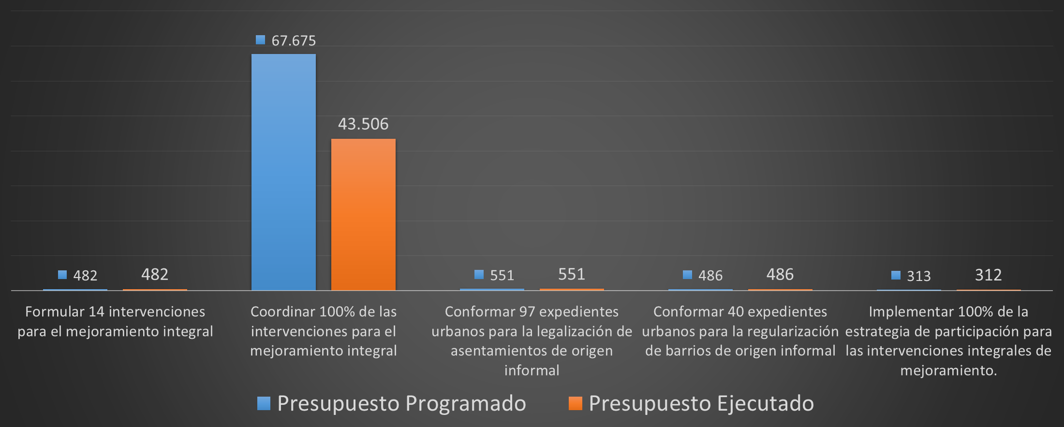
Fuente: Sistema de Información para la Planeación Interna - SIPI

A la fecha se han gestionado tres Intervenciones Integrales de Mejoramiento – IIM - en los territorios priorizados así:
- IIM Alto Fucha – TCO Cerros Sur Orientales.
- IIM Ciudad Bolívar Borde Rural - TCO Ciudad Bolívar Cable.
- IIM Ciudad Bolívar Borde Soacha - TCO Ciudad Bolívar Soacha.
Adicionalmente, se han formulado siete nuevos territorios
- IIM Usminia –TCO Usme Tunjuelo
- IIM Las Lomas – TCO Tunjuelo Central
- IIM Bosa la Libertad - TCO Bosa
- IIM Tibabuyes Bilbao -TCO Suba
- IIM Buenavista -TCO Cerros Nororientales
- IIM Ciudad de Cali - TCO Kennedy Metro
- IIM Centro Alto - TCO Centro
Entre las acciones adelantadas para los Territorios Con Oportunidad – TCO, se encuentran la radicación de expedientes para legalización y regularización, sesiones de la estrategia habitarte, habitando y habitarte plus. Los resultados de la vigencia se encuentran siguiente tabla.

Tabla 7. Resultados de las acciones en los TCO
CO | Expedientes radicados | Estrategia habitarte | Estrategia habitando | Estrategia habitarte plus
Alto Fucha | 2 expedientes nuevos de legalización: Los Ángeles Rad.1-2016-80303, Juan Rey La Flora Rad.1-2016-38062.  3 expedientes para regularización: Valparaíso oficio SDP No. 1-2017-  66168, San Blas II Sector Rad. SDP No. 1-2017-66169 y Buenos Aires oficio SDP No. 1-2017-71329. | Se terminó en el año 2016 | Localidad de San Cristóbal. Barrios: Montecarlo, San Cristóbal Alto, Manila, La Gran Colombia, Laureles, La Cecilia, Aguas Claras.  “Evento intercambio de iniciativas”, en el marco del ciclo 5, en el que participaron 60 ciudadanos: 258 asistentes a los 4 ciclos de formación en liderazgo para la apropiación del espacio público, 1602 participantes en las diferentes actividades in situ, 10 iniciativas socioculturales identificadas, 9 proyectos formulados y 195 ciudadanos que participaron en los diferentes recorridos culturales. | En mejoramiento de vivienda, se apoyó en la estructuración, otorgamiento y asignación de 2 proyectos de mejoramiento de vivienda en la modalidad del habitabilidad denominados IIM “Alto Fucha” con 97 hogares.
CB Borde Rural | Ajuste y radicación de dos expedientes de legalización, Primavera 2 radicado SDP 1-2017-60996 y Domingo Laín 4 etapa radicado SDP 1-2017-61026 iv) Radicación de 2 expedientes  nuevos de regularización Barrio Gibraltar I y II Rad. 1-2016-55379 y Juan José Rondón Rad. 1-2017-28937; | Se terminó en el año 2016 | Localidad de Ciudad Bolívar, Barrios: Mirador, Paraíso,  Alpes, El Edén, Brisas de Volador y Alta Loma, “Evento intercambio de iniciativas”, en el marco del ciclo 5, en el que participaron 51 ciudadanos. Se reportan las siguientes cifras: 183 asistentes a los 4 ciclos de formación en liderazgo 1008 participantes en las diferentes actividades in situ, 13 iniciativas socioculturales identificadas, 13 proyectos formulados y 176 ciudadanos participaron a los diferentes recorridos culturales. | En mejoramiento de vivienda, se apoyó en la estructuración, otorgamiento y asignación de 2 proyectos de mejoramiento de vivienda en la modalidad del habitabilidad denominado la IIM Ciudad Bolívar “Borde Rural” con 381 hogares.  Se hicieron siete intervenciones y los resultados son:  18.712 fachadas pintadas  15.010 beneficiados  167 personas formadas en pintura y estuco  87 personas formadas en trabajo en alturas  124 personas formadas en manipulación de alimentos  153 personas formadas en belleza
CB Borde Soacha |  | Se terminó en el año 2016 | Localidad de Ciudad Bolívar. Barrios: Santo Domingo, Santa Viviana, El Espino, Sierra Morena, Caracolí y Potosí. “Evento intercambio de iniciativas”, en el marco del ciclo 5, en el que participaron 96 ciudadanos. Se reportan hasta la fecha las siguientes cifras: 164 asistentes a los 4 ciclos de formación en liderazgo para la apropiación del espacio público,1498 participantes en las diferentes actividades in situ, 14 iniciativas socioculturales identificadas, 12 proyectos formulados y 160 ciudadanos participaron a los diferentes recorridos culturales. | En mejoramiento de vivienda, se apoyó la estructuración, otorgamiento y asignación del proyecto de mejoramiento de vivienda en la modalidad del habitabilidad denominado IIM “Borde Soacha” con 517 hogares.  Se hicieron cinco intervenciones y los resultados son:  12.446 fachadas pintadas  14.432 beneficiados  116 personas formadas en pintura y estuco  52 personas formadas en trabajo en alturas  118 personas formadas en manipulación de alimentos  124 personas formadas en belleza
IIM Usminia -TCO Usme Tunjuelo | Radicación de 1 expediente nuevo de regularización Santa Marta- vereda Tunjuelito Rad.1-2016-53222 | Localidad de Usme. barrio: Villa Anita Sur.  348 fachadas pintadas, 1245 personas beneficiadas y 64 habitantes formados en artes y oficios: (27 en estuco y pintura, 14 en trabajo en alturas y 23 en liderazgo).  2 murales. |  | Mejoramiento de vivienda, la entidad estructuradora radica el proyecto denominado IIM "Usminia"  con 246 proyectos individuales
IIM Las Lomas – TCO Tunjuelo Central | Se ajustó y radicó 1 expediente de legalización Arboleda Sur 2 Rad.1- 2017-34454  Se ajustó y radicó dos expedientes de regularización, El Socorro radicado en la SDP con No. 1-2017-42119 y La Reconquista: radicado en la SDP con No. 1-2017-47985 | Se hicieron dos intervenciones y los resultados son:  1.889 fachadas pintadas  8.205 beneficiados  38 personas formadas en pintura y estuco  21 personas formadas en trabajo en alturas  42 personas formadas en liderazgo  26 personas formadas en manipulación de alimentos  20 personas formadas en belleza  1 macromural  5 murales |  | En mejoramiento de vivienda en cuanto al proyecto IIM “Lomas”, sigue en proceso de estructuración en etapa de caracterización y diagnóstico del territorio por parte de la SDHT.
IIM Tibabuyes Bilbao -TCO Suba | Ajuste y radicación de dos expedientes de legalización de Japón Frontera radicado SDP 1-2017-5630y Sector San José 1 radicado SDP 1-2017-60991, Radicación de un expediente de regularización nuevo El Carmen Rad. 1-2016-44593 y uno de ajuste El Rubí Rad. 1-2017-28952; | Barrios: Aguadita, Taberín y Arenal  1209 fachadas  pintadas, 4547 personas beneficiadas y 59 habitantes formados en artes y oficios (26 en estuco y pintura, 13 en trabajo en alturas y 20 en  liderazgo). En el marco de esta intervención se realizó 1 mural. |  | Mejoramiento de vivienda, Se suscribió el Convenio Interadministrativo 575  de 2017, con la Caja de Vivienda Popular, para la estructuración de 1.850 mejoramientos adicionales de vivienda en cinco Territorio con  Oportunidad entre ellos el Territorio con Oportunidad Suba - IIM “Tibabuyes Bilbao”
IIM Bosa La Libertad - TCO Bosa: | Radicación de diez expedientes de legalización: uno nuevo la Paz Plan V Rad. 1-2016-38062; nueve de ajustes La Estanzuela III Rad. 1-2017-11037, Holanda IV Sector Rad. 1-2017-11039, La Veguita III Rad. 1-2017-  22289, La Nueva Estación Rad. 1-2017-16376, El Recuerdo III Rad. 1-2017-16379, Villa Sonia Rad. 1-2017-26405, Bosa la Independencia III Sector  Rad. 1-2017-28941, El Rubí San Bernardino I Rad. 1-2017-28947, San Benito Bello Rad. 1-2017-28949, Hortelanos de Escocia I Rad. 1-20731658.  Villa Sonia II Sector con radicado 1-2017-26405 y Anhelo I radicado SDP 1-2017-47004 de la localidad Bosa San José la Huerta con radicado SDP 1-2017-71181 y Villa Carolina III con radicado SDP 1-2017-71182. | Se hicieron dos intervenciones y los resultados son:  2.928 fachadas pintadas  5.181 beneficiados  53 personas formadas en pintura y estuco  37 personas formadas en trabajo en alturas  84 personas formadas en liderazgo  18 personas formadas en manipulación de alimentos  4 murales
IIM Buenvista- TCO Cerros Nor Orientales | Ajuste y radicación de expediente de legalización, San Cristóbal Norte I con radicado 1-2017-42110 de la localidad de Usaquén | 273 fachadas pintadas  28 habitantes formados en liderazgo |  | Se hicieron dos intervenciones y los resultados son:  7.723 fachadas pintadas  4.873 beneficiados  48 personas formadas en pintura y estuco  21 personas formadas en trabajo en alturas  51 personas formadas en manipulación de alimentos  34 personas formadas en belleza  5 murales
IIM Centro Alto - TCO Centro |  | Se hicieron diez intervenciones y los resultados son:  14.132 fachadas pintadas  13.603 beneficiados  200 personas formadas en pintura y estuco  68 personas formadas en trabajo en alturas  162 personas formadas en manipulación de alimentos  217 personas formadas en belleza  24 murales
IIM Ciudad de Cali -TCO Kennedy Metro |  |  |  | Se hicieron dos intervenciones y los resultados son:  3.894 fachadas pintadas  3.736 beneficiados  33 personas formadas en pintura y estuco  25 personas formadas en trabajo en alturas  24 personas formadas en manipulación de alimentos  29 personas formadas en belleza  24 murales
Fuente: Subdirección de barrios – SDHT.

En relación a la meta de legalización de expedientes, durante la vigencia 2017 la SDHT avanzó en la conformación de siete expedientes para iniciar el proceso de legalización urbanística ante la SDP, de los cuales se radicaron dos (San José la Huerta y Villa Carolina). La tabla 8 enseña cuales son los desarrollados trabajados.

Tabla 8. Avance de los expedientes
Desarrollo | Localidad | Avance
El Pino Sur | Usme | 60%
Villa Carolina | Bosa | 100%
Los Naranjos el Oasis | Suba | 60%
San José La Huerta | Bosa | 100%
Marco Fidel Suarez IV- A | Rafael Uribe Uribe | 60%
Marco Fidel Suarez IV-B | Rafael Uribe Uribe | 60%
Marco Fidel Suarez IV-C | Rafael Uribe Uribe | 60%
Fuente: Subdirección de barrios - SDHT

De otro lado, se ajustaron y radicaron 35 expedientes urbanos, ante la Secretaría Distrital de Planeación – SDP, que ya habían sido radicados en vigencias anteriores pero fueron regresados a la SDHT para realizar algún ajuste.

Tabla 9. Expedientes ajustados y radicados
Desarrollo | Localidad
Asentamiento la Estanzuela III | Bosa
Bosa Holanda IV sector | Bosa
Príncipe de Bochica | Rafael Uribe Uribe
La Veguita III | Bosa
La Nueva Estación | Bosa
El Recuerdo III | Bosa
Bosa La Independencia | Bosa
El Rubí San Bernardino I | Bosa
San Benito Bello | Bosa
Arboleda Sur 2 | Rafael Uribe Uribe
Hortelanos de Escocia I | Bosa
Esperanza III | Engativá
Villa Sonia II Sector | Bosa
San Cristóbal Norte I | Usaquén
Los Alpes La Esperanza | San Cristóbal
Anhelo I | Bosa
Buenos Aires I | San Cristóbal
Recodo Republica de Canadá | San Cristóbal
Nueva Lituania | Engativá
Japón Frontera | Suba
San Luis Altos del Cabo | Chapinero
La Esperanza Nor-Oriental | Chapinero
Bosques de Bellavista | Chapinero
Villas del Cerro | Chapinero
La Capilla San Isidro | Usaquén
La sureña | Chapinero
Bosque Calderón Tejada | Chapinero
San Isidro | Chapinero
Los Ángeles | San Cristóbal
Buena vista sur oriental | San Cristóbal
Sector San José I | Suba
Primavera 2 | Ciudad Bolívar
Domingo Laín 4 etapa | Ciudad Bolívar
La dulzura | Fontibón
La Fiscala buena vista | Usme
Fuente: Subdirección de barrios - SDHT

Es importante destacar que el principal beneficio de la legalización de asentamientos de origen informal es mejorar las condiciones de vida de la población, permitiéndoles hacer parte de una ciudad formal, accediendo a los beneficios del reconocimiento y exigencia de sus derechos como ciudadanos formales.

En relación a la regularización de barrios de origen informal, durante el año 2017, se conformaron y radicaron 4 expedientes:

Tabla 10. Expedientes radicados para regularización
Desarrollo | Localidad | No. Beneficiarios
Juan José Rondón | Ciudad Bolívar | 9.045
Valparaíso | San Cristóbal | 1.361
San Blas II Sector | San Cristóbal | 1.361
Buenos Aires | San Cristóbal | 2.284
Fuente: Subdirección de barrios - SDHT

En relación a los tres expedientes adicionales, que se estaban trabajando pero no se alcanzaron a terminar tienen el siguiente avance:

• Altos de Jalisco: 79% Se realizaron y culminaron las etapas de viabilidad e identificación, quedando por culminar la etapa de análisis, conformación y radicación.
• Danubio Azul Chiguaza: 31%.
• La Paz Chiguaza: 29%.

De igual manera, se ajustaron y radicaron nuevamente, seis expedientes ante la SDP, con el fin de continuar con el proceso de regularización de desarrollos legalizados.

- El Socorro: Expediente radicado en la SDP No.1-2017-42119. Localidad Rafael Uribe Uribe, beneficiando a 875 personas
- El Rubí: Expediente radicado en la SDP para iniciar proceso de Regularización, bajo oficio de la SDP No. 1-2017-28952 del 31 de mayo de 2017, Localidad. San Cristóbal, beneficiando a 1.655 personas.
- Altamira: Expediente radicado ante la SDP No. 1-2017-58007 del 17 de octubre de 2017 - beneficiando a 5.022 personas.
- Domingo Laín II Sector: Expediente ajustado y radicado ante la SDP para iniciar proceso de Regularización, bajo oficio de la SDP No. 1-2017-58011 del 17 de octubre de 2017 - beneficiando a 1.755 personas.
- La Reconquista: Expediente ajustado y radicado ante la SDP para iniciar proceso de Regularización, bajo oficio de la SDP No. 1-2017-47985 del 28 de agosto de 2017, beneficiando a 1.118 ciudadanos.
- Taberín: Expediente ajustado y radicado ante la SDP para iniciar proceso de Regularización, el 29 de diciembre de 2017, beneficiando a 1.458 ciudadanos.

Por otro lado, en la vigencia se realizaron las siguientes actividades:

- Guillermo Núñez: Avance del 77% quedando pendiente la obtención del concepto de la EAB y la etapa de análisis jurídico-catastral.
- Sagrada Familia: Avance del 57% quedando pendiente la culminación de la etapa de planimetría, documento técnico de identificación de alteraciones y análisis jurídico-catastral.
- Rincón Escuela: Avance del 52% quedando pendiente la culminación de la etapa de planimetría, documento técnico de identificación de alteraciones y análisis jurídico-catastral.
- San José del Prado: El expediente fue conformado quedando avanzado en 84%. No obstante la SDP manifestó no dar aprobación cartográfica por cuanto se requería analizar las manzanas que quedaban dentro del desarrollo.
- Ramajal, Costa Rica y San Antonio Norte: El 20 de noviembre de 2017 se inició contrato 577 de 2017 para actualización de levantamiento topográfico con un plazo de tres (3) meses de ejecución.

Por medio de este proceso se busca corregir falencias de los procesos de legalización anteriores, y permite recuperar zonas de espacio público para el beneficio colectivo del barrio regularizado.

Proyecto 1144 – Gestión para el suministro de agua potable en el D. C.

El objetivo general del proyecto es promover la prestación eficiente del servicio público de acueducto, mediante la asistencia técnica a los prestadores del servicio identificados, con el fin de mejorar la calidad, continuidad y cobertura del servicio.

Las intervenciones en servicios públicos se realizarán en el marco de las intervenciones integrales para el desarrollo, recuperación, mejoramiento y transformación en la ciudad y sus bordes, las cuales se refieren a la gestión de proyectos que mejoren la accesibilidad de todos los ciudadanos a un hábitat y vivienda digno, propendiendo por la generación de estructuras urbanas que optimicen el espacio público, los equipamientos, la infraestructura de transporte y servicios públicos en la ciudad y en el ámbito metropolitano. Lo anterior permitirá integrar funcionalmente piezas de ciudad en las escalas, local, zonal, urbana y regional y que la población se beneficie de la oferta equilibrada de bienes y servicios públicos.

La meta propuesta para el cumplimiento del proyecto es:

- Brindar asistencia técnica a 81 prestadores de los servicios públicos de acueducto identificados

Los recursos asignados al proyecto ascienden a un total de $ 710.473.000, con una ejecución presupuestal de 63,27% y porcentaje de giros del 100% de los compromisos.

Gráfico 6. Presupuesto por metas proyecto 1144
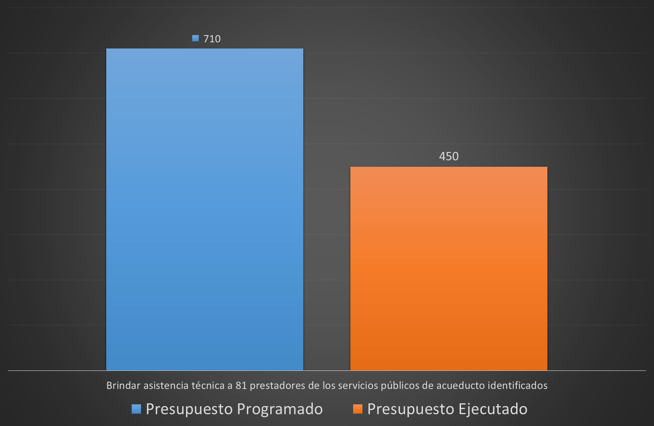
Fuente: Sistema de Información para la Planeación Interna - SIPI

El acceso a los servicios públicos domiciliarios es uno de los factores que favorecen la calidad de vida de las personas, y por lo cual esta administración propende mejorar y aumentar su cobertura. En el caso de acceso al servicio de agua potable, se han identificado 81 sistemas de prestación del servicio, adicionales a la Empresa de Acueducto de Bogotá – EAB. Sin embargo, estos prestadores cuentan con dificultades en la prestación del servicio y es necesario fortalecerlos técnica, organizacional y jurídicamente.

En este sentido, la SDHT fortaleció de forma progresiva a 82 sistemas de prestación del servicio público domiciliario de acueducto, a partir del suministro constante de apoyo en aspectos técnicos, administrativos, jurídicos, comerciales y financieros.
Durante la vigencia 2017 se realizó el fortalecimiento de 82 sistemas de acueducto mediante el apoyo técnico y organizacional con las siguientes actividades:
- Diagnóstico y fortalecimiento de 82 sistemas de acueducto.
- Instalación de 2 macromedidores en 1 sistemas de acueducto para contabilizar los volúmenes de agua tratada en las PTAP y así lograr el manejo eficiente del recurso hídrico.
- Capacitación y entrenamiento del personal encargado de la operación de las Plantas de Tratamiento de Agua Potable PTAP de 9 sistemas en 20 jornadas de formación.
- Capacitación en gestión del riesgo para formulación de planes de emergencia y contingencia en 3 eventos de capacitación para 18 sistemas.
- Optimización de las Plantas de Tratamiento de Agua Potable PTAP de 13 sistemas de acueducto.
- Presencia en campo mediante 83 actividades de asistencia técnica.
En ese sentido, el desarrollo del apoyo técnico a los acueductos realizado ha logrado impactar positivamente las condiciones de prestación de los servicios público atendidos por los prestadores, y en consecuencia las condiciones de vida de la población bogotana atendida por éstos, a través del mejoramiento de las condiciones de calidad y continuidad del servicio en el suministro de agua potable y de la gestión integral del agua logrando la sostenibilidad de los sistemas.
En el año 2017, se realizaron 60 acciones de asistencia comercial y financiera para el fortalecimiento de los acueductos priorizados. La actividad que se realizó con mayor frecuencia fue la revisión previa de los soportes de las cuentas de cobro por concepto de déficit de subsidios y contribuciones y por mínimo vital. Este procedimiento facilitó la revisión de las cuentas de cobro radicadas a la entidad mensualmente y permitió bajar la tasa de error por cálculos matemáticos. La segunda actividad más demandada fue la revisión del archivo modelo de facturación, que las asociaciones utilizan como herramienta para expedir las facturas de los suscriptores, hacer la liquidación de subsidios y contribuciones y mínimo vital. Esta actividad fue requerida en atención a la modificación de las fórmulas que dependen la definición de los parámetros de consumo básico, consumo complementario y consumo suntuario, que fue modificado por la CRA en su resolución 750 de 2016.
Como parte del fortalecimiento continuo y con miras a establecer los requerimientos técnicos de los prestadores para mejorar o mantener los índices de riesgo de la calidad del agua para consumo humano, la SDHT hace parte de las mesas de entrega de IRCA propiciadas por la Secretaria Distrital de Salud por localidad.
La SDHT también preside una instancia mensual de articulación de acciones para el fortalecimiento de los prestadores de comunidades organizadas en acueductos comunitarios, enmarcada en el Decreto 552 de 2011, en la que participan de acuerdo con sus funciones: Alcaldías Locales con jurisdicción en territorios rurales, Secretarías Distritales de Salud, Ambiente, los Fondos de Desarrollo Local y la EAB.
Los sistemas fortalecidos durante el 2017 por localidad corresponden a 82 con la siguiente distribución:

Localidad de Usaquén, se fortalecieron (17) sistemas, localidad de Usme se fortalecieron (13) sistemas, localidad de Suba se fortalecieron (22) sistemas, localidad de Sumapaz se fortalecieron (14) sistemas, localidad de Ciudad Bolívar se fortalecieron (10) sistemas, localidad de Santa fe se fortalecieron (2) sistemas, localidad de Chapinero se fortalecieron (3) sistemas y finalmente para la localidad de San Cristóbal se fortaleció a (1) sistema.

El principal beneficio que se obtiene de estas acciones es la articulación de las acciones de las entidades del Distrito para dar apoyo a los sistemas de acueducto de las localidades del Distrito Capital y así generar soluciones oportunas y efectivas, para el bienestar de la entidad y de todos los ciudadanos.

Problemática social: Ocupación informal del suelo

El proceso de ocupación informal del suelo (y/o enajenación ilegal del suelo) es una dinámica que se manifiesta principalmente en las áreas periféricas de la ciudad, en aquellas zonas que se encuentran aledañas a los bordes de ciudad y que reciben la presión urbana ejercida por los sectores urbanos de origen formal.

Los desarrollos de origen ilegal se localizan generalmente en áreas que presentan restricciones de uso del suelo como la afectación por fenómenos de remoción en masa, inundaciones, afectación del suelo de protección poniendo en riesgo la vida e integridad de la población allí ubicada. Así mismo, los asentamientos precarios constituyen la manifestación física y espacial de la pobreza y la desigualdad. Los tugurios son causa de pobreza, generación de problemas de salubridad y aumentan la desigualdad por las bajas coberturas de los servicios sociales y la segregación social en especial de aquellos relacionados con la salud y la educación.

La ocupación de zonas no aptas para la urbanización tienen un impacto ambiental negativo que afecta las rondas de ríos y los ecosistemas protegidos, causando la perdida de vegetación, de drenaje natural e incrementando la erosión y la generación de riesgos, de manera que, no solo tienen un impacto negativo para la población allí ubicada, sino que también para las zonas circundantes que se desarrollan de manera formal.

La ocupación ilegal implica esfuerzos y costos sociales, administrativos, fiscales, urbanísticos y jurídicos derivados de la precariedad de los títulos e inseguridad en la tenencia, evasión fiscal, baja o nula tributación o enajenación y costos extra al presupuesto público. Las consecuentes reubicaciones, regularización y mejoramientos de las condiciones de vida de los asentamientos precarios presionan de manera muy fuerte el presupuesto público.

Población afectada

La principal población afectada con la ocupación ilegal es la establecida en las localidades con hectáreas susceptibles de ser invadidas, las cuales son 13 y la población que vive allí son 533.740, el total de esta población fue atendida por la SDHT durante el año 2017.

Actividades y resultados

Con el fin de controlar la ocupación ilegal en la ciudad de Bogotá, la Secretaría formuló un proyecto de inversión que aporta a la solución de este problema social. A continuación se presentan las principales actividades desarrolladas y los resultados obtenidos.

Proyecto 417 – Control a los procesos de enajenación y arriendo de vivienda

Realizar el monitoreo de áreas susceptibles de ocupación informal del suelo, para informar oportunamente a las autoridades locales sobre las ocupaciones identificadas, es el principal objetivo de la SDHT, por medio de este proyecto.

Esto se realiza por medio de dos componentes: Control del hábitat e Investigaciones, donde se hace el monitoreo de las zonas susceptibles a desarrollos informales y el adelanto de los trámites de las personas naturales y jurídicas relacionadas con las actividades de enajenación y arrendamiento de vivienda.

Las metas planteadas en este proyecto son tres:

Tabla 11. Metas proyecto 417
Meta cuatrienio | Indicador | Meta 2017 | Avance 2017
Monitorear el 100% de polígonos identificados de control y prevención en áreas susceptibles de ocupación | Porcentaje de polígonos de monitoreo visitados | 100% | 100%
Tramitar el 100% solicitudes de matrícula de arrendadores y radicación de documentos para la enajenación de inmuebles destinados a vivienda en los términos previstos en la ley | Porcentaje de solicitudes de matrículas de arrendadores y radicación de documentos para la enajenación de inmuebles destinados a vivienda en los términos previstos en la ley | 100% | 100%
Atender el 100% investigaciones por incumplimiento a las normas que regulan la enajenación y arrendamiento de inmuebles destinados a vivienda en los términos de ley | Porcentaje de investigaciones atendidas por incumplimiento a las normas que regulan la enajenación y arrendamiento de inmuebles destinados a vivienda en los términos de ley | 100% | 100%
Fuente: Sistema de Información para la Planeación Interna – SIPI.

El presupuesto final de este proyecto fue de $15.444.456.453, de los cuales se ejecutó el 99,23%. el cual estuvo distribuido en las tres metas, como lo enseña el gráfico 7.

Gráfico 7. Presupuesto por metas proyecto 417
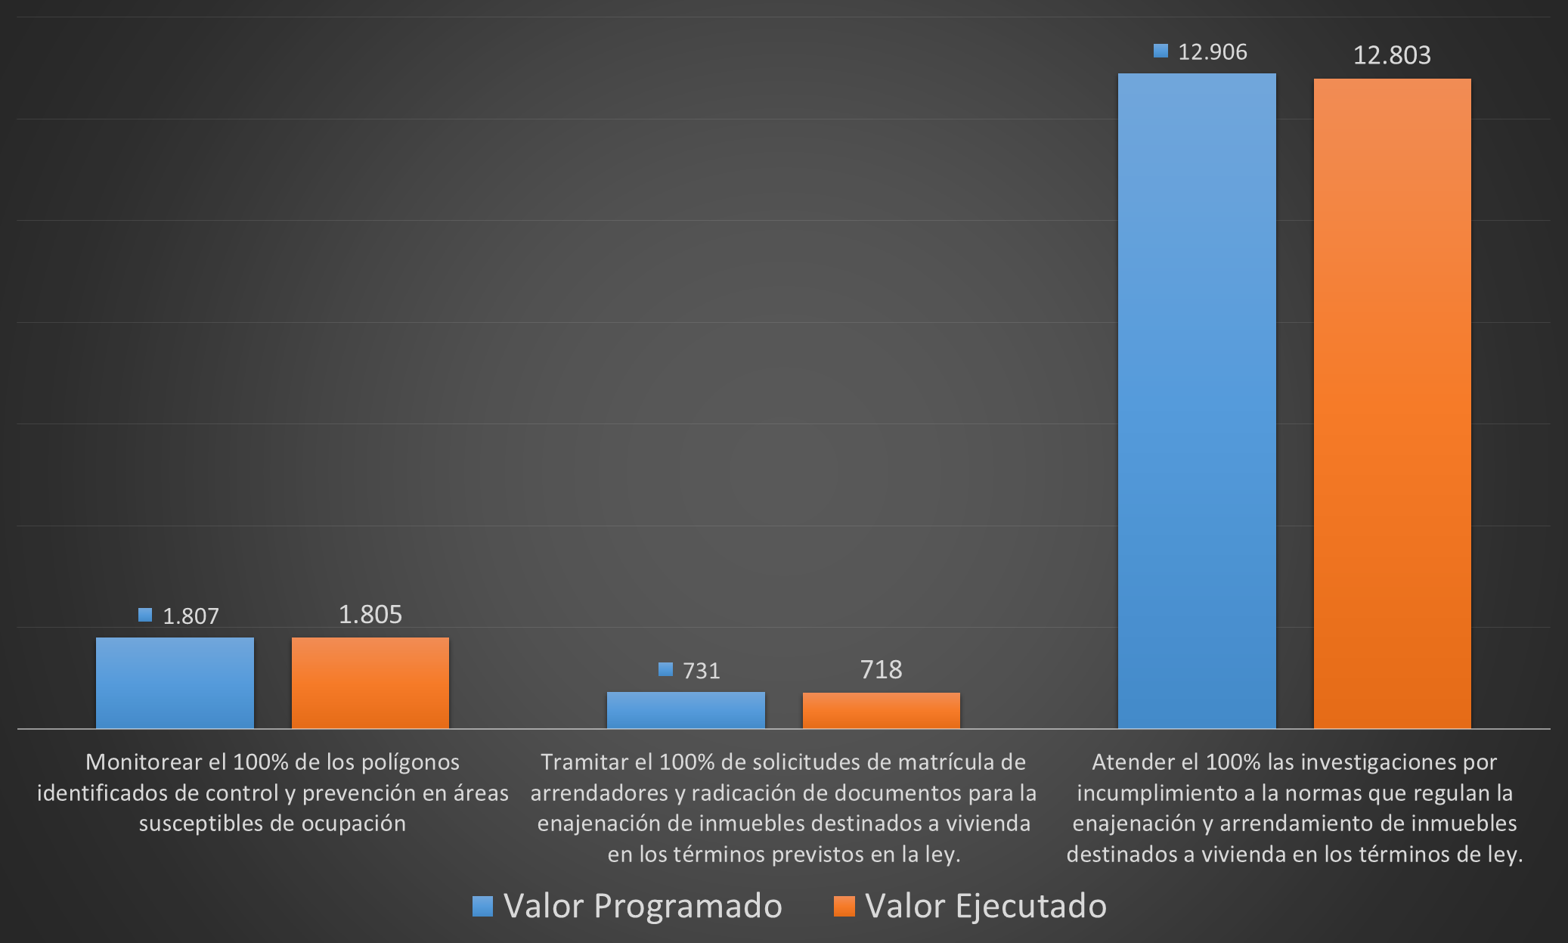
Fuente: Sistema de Información para la Planeación Interna - SIPI
Durante el 2017 se realizaron 3.156 visitas a 255 polígonos identificados de control y prevención, monitoreados en 4.195 hectáreas identificadas como susceptibles de ocupación ilegal.

Los principales beneficios que se derivan de realizar un monitoreo permanente son:

- Identificar e Incorporar nuevas áreas susceptibles al desarrollo de acciones de ocupación y/o enajenación ilegal o informal.

- Realizan visitas de monitoreo a cada uno de los polígonos de las localidades en las cuales se registre la ocupación y/o indicios de urbanización ilegal o informal en el Distrito Capital.

- Se brinda acompañamiento, capacitación y apoyo permanente a las Alcaldías Locales en el desarrollo de actividades para el control efectivo de la ocupación ilegal

- Se verifica el estado de los inmuebles sobre los cuales se pretende protocolizar escrituras o autenticar promesas de compraventa o cesiones de derechos posesorios, respecto de la información de los polígonos de monitoreo

- Se capacita a los funcionarios notariales

- Se actualizan y se realiza el mantenimiento del Sistema de Información Distrital de Inspección Vigilancia y Control de Vivienda SIDIVIC y HABITAT A LA VISTA.

Ilustración 1. Polígonos monitoreados

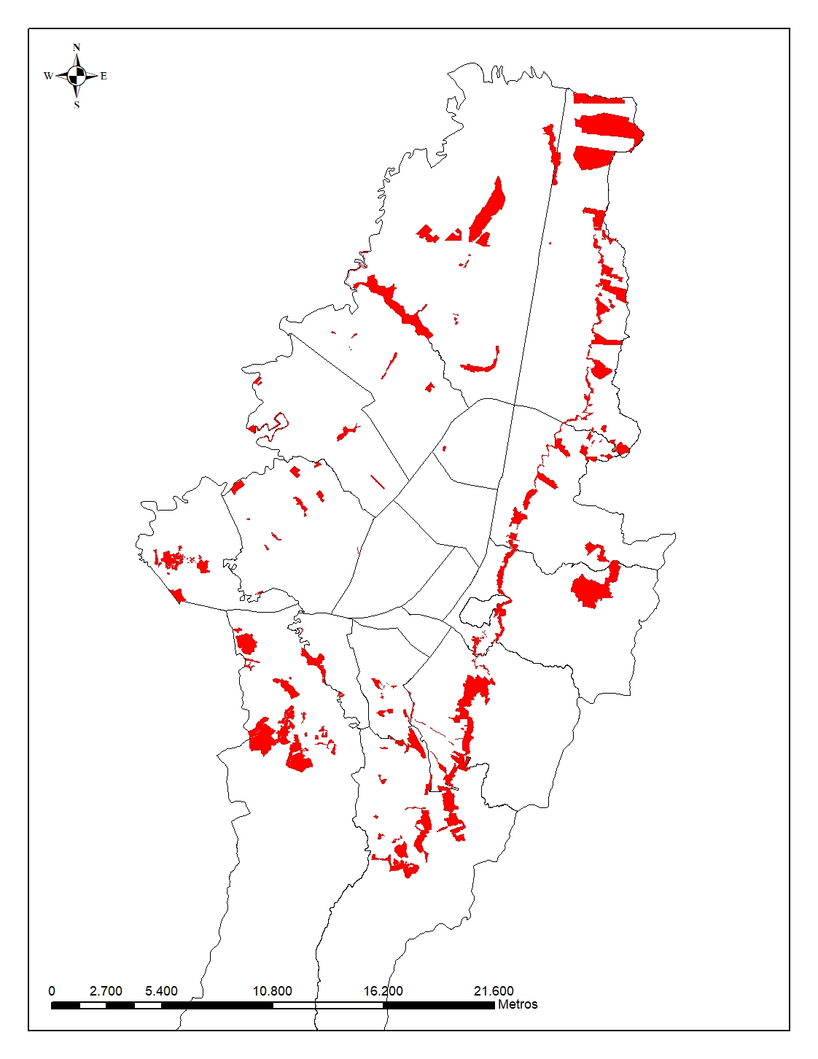

En relación al trámite de solicitudes de matrícula de arrendadores y radicación de documentos para la enajenación de inmuebles destinados a vivienda en los términos previstos en la ley, se adelantaron autorizaciones y visitas aleatorias de seguimiento a las mismas y demás actuaciones administrativas, en cumplimiento de la normatividad que regula las actividades de enajenación y arrendamiento de inmuebles destinados a vivienda, en el marco de las facultades de inspección, vigilancia y control sobre las actividades de anuncio, captación de recursos, enajenación y arrendamiento de vivienda.

Durante el 2017 se recibieron y dio trámite a las siguientes solicitudes:

Matriculas de arrendamiento: enero 12, en febrero 21, en marzo 20, abril 18, mayo 23, junio 18, julio 19, agosto 18, septiembre 18, octubre 14, noviembre 22 y diciembre 12 para un total de 213 matrículas otorgadas.

Radicación de documentos: enero 20, en febrero 26, marzo 28, abril 21, mayo 31, junio 36, julio 16, agosto 35, septiembre 39, octubre 26, noviembre 22 y diciembre 22 para un total de 322 radicaciones de documentos.

Registro de enajenador: enero 6, en febrero 18, en marzo 24, abril 14, mayo 21, junio 5, julio 20, agosto 28, septiembre 24, octubre 25, noviembre 24 y diciembre 11 para un total de 220 registros de enajenador otorgadas.

Se recalca que al realizar el seguimiento a las matrículas de arrendadores es importante, ya que es un requisito legal de inscripción, para que las personas que se dedican a la actividad de arrendar inmuebles para vivienda puedan adelantar la actividad; así mismo realizar el seguimiento a la radicación de documentos de los enajenadores ya que es un requisito legal, para que las personas que desarrollen un proyecto de vivienda puedan venderlos.

La Subsecretaría de Inspección, Vigilancia y Control de Vivienda de la Secretaría Distrital del Hábitat, adelanta de oficio y/o a petición de parte, investigaciones administrativas por la presunta infracción de normas que regulan aspectos relativos a deficiencias constructivas y desmejoramiento de especificaciones técnicas, al régimen de enajenación ilegal, de igual manera conoce de requerimientos realizados por parte de la Secretaría del Hábitat no contestados por los enajenadores y/o arrendadores de vivienda, por la no presentación de balances financieros, quejas e informes de arrendadores, contratos de administración de inmuebles destinados a vivienda y brinda respuesta a los derechos de petición, que son radicados ante esta dependencia de acuerdo a lo establecido en la Ley 1755 de 2015.

Dentro de las investigaciones que se adelantan, se emiten diferentes actos como: Resoluciones de cierre, sanción, culminación, recursos de reposición y revocatoria directa, autos de apertura, abstención, alegatos de conclusión, aclaración, modificación y pruebas.

Teniendo como resultado del año 2017, resoluciones de Cierre (393), sanción (1483), culminación (73), recursos de reposición y revocatoria directa (590), autos de apertura (1.855), abstención (721), alegatos de conclusión, adición, modificación y pruebas (1401).

Es decir, se emitieron 6.516 actos administrativos en el 2017.

Se realizaron las investigaciones con decisión de fondo (abstenciones, resoluciones de cierre, sanciones, resoluciones, revocatorias, sanciones por incumplimiento a orden de hacer y culminación) por incumplimiento a las normas que regulan la enajenación y arrendamiento de inmuebles destinados a vivienda en los términos de ley ya sean por deficiencias constructivas, arrendamientos, enajenación ilegal, balance enajenadores y por no presentación de informes de arrendadores. Así mismo, se emitieron los autos de impulso (Aperturas de Investigación, Alegatos de Conclusión y Pruebas), de acuerdo con los Decretos Distritales 419 de 2008 y 572 de 2015 en concordancia con la Ley 1437 de 2011.

Logrando satisfacer en gran medida los reclamos de los ciudadanos del distrito capital, protegiendo el Derecho Fundamental a la vivienda digna y el debido proceso.
De acuerdo con lo anterior, se puede evidenciar que la Secretaría Distrital del Hábitat, ejecutó el presupuesto garantizando el cumplimiento de las metas establecidas por los proyectos de la entidad para la vigencia 2017, cumpliendo así con la ciudadanía, generando un mayor bienestar y calidad de vida en la población beneficiada.

Proyectó: Liliana Andrea Hernández – Contratista Subdirección de Programas y Proyectos
Revisó: Sandra Milena Jiménez Castaño - Subdirectora de la Subdirección de Programas y Proyectos

Plan de Desarrollo Distrital. Bogotá Mejor Para Todos 2016 – 2020. Página 120
Plan de Desarrollo Distrital. Bogotá Mejor Para Todos 2016 – 2020. Página 120
Plan de Desarrollo Distrital. Bogotá Mejor Para Todos 2016 – 2020. Página 120
Plan de Desarrollo Distrital. Bogotá Mejor Para Todos 2016 – 2020. Página 121
Plan de Desarrollo Distrital. Bogotá Mejor Para Todos 2016 – 2020. Página 124

